SOMAVEDIC JAK HO NEZNÁTE
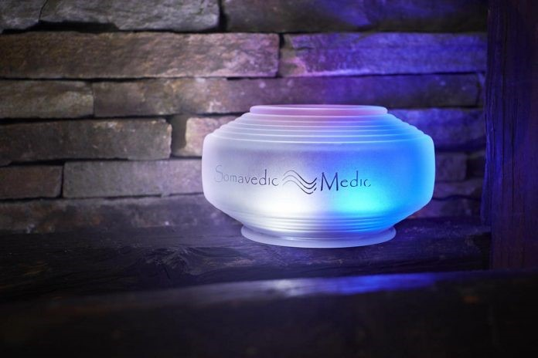
Jak na elektrosmog a geopatogenní zóny? Unikátní přístroj, který vypadá jako z vesmíru a vyváží se do celého světa, vyrábí Čech
Články jsou převzaty z https://www.casopis-sifra.cz/
Většina lidí je fixována na svých pět základních smyslů a jsou přesvědčeni o tom, že existuje jen to, co vidí, slyší, cítí a na co si mohou sáhnout. Jak bláhová je to představa, dokazuje například aplikace s názvem Architecture of Radio, kterou vytvořil původně pro iPady nizozemský umělec Richard Vijgen a která umožňuje vidět všem zvědavcům neviditelný Wi-Fi signál, jenž nás obklopuje.
Jedinečná vizualizace dat založená na světově otevřených sadách dat z vysílačů mobilních operátorů, Wi-Fi a satelitních umístění zahrnuje skoro 7 milionů vysílačů mobilních operátorů, 19 milionů Wi-Fi routerů a tisíce satelitů a ukazuje, jaké – jinak neviditelné – procesy probíhají v prostředí znečištěném informačními entitami. Takzvaný elektrosmog pak především citlivým lidem způsobuje nejrůznější zdravotní potíže, podráždění, únavu a celou řadu vedlejších efektů.
Ivan Rybjanský, původní profesí matematický analytik a programátor, o těchhle vlnách, které se šíří z našich mobilů, tabletů a jiných přístrojů, na nichž jsme se stali závislými a které jako neviditelná pavučina omotaly naši planetu, ale dobře ví. Před šesti lety proto přešel do „protiútoku“. „Seznámil jsem se s čínskou medicínou, ájurvédou a postupně jsem přišel na to, že nejde jen o to energii dobíjet, ale je třeba i najít jednotlivé bloky, proč ta energie neproudí, a zkoumat hladiny, úrovně, příčiny,“ vysvětluje šestačtyřicetiletý muž, který vyvinul přístroj, jenž tyto vlny dokáže neutralizovat. Jmenuje se Somavedic, je vyrobený z polodrahokamů a proslulého českého skla, krásně svítí a připomíná kosmickou loď.
Před dvaceti lety ale Ivanovi do zpěvu nebylo. Trpěl agresivní formou lupénky, později se přidal zánět slinivky a lékaři nad ním zlomili hůl – pouze mu taktně oznámili, že mu na téhle planetě již mnoho dní nezbývá. „Zajímavé bylo, že když jsem tehdy ležel v nemocnici a rodina se se mnou přišla rozloučit, moje máti se usmívala. Ona, která je přitom černá kronika a ze všeho je vždy vyplašená. Později mi přiznala, že potkala nějakou kartářku, která jí řekla: rozvede se, onemocní, bude skoro na umření, neumře, naopak se z toho vzpamatuje, najde si novou paní a bude mít ještě syna. Všechno se to splnilo,“ vzpomíná dnes již s úsměvem.
Právě tato krajní zkušenost přivedla absolventa matematiky a fyziky na olomoucké Přírodovědecké fakultě do zcela jiných vod alternativní medicíny a tyto zdánlivě nespojitelné světy začal propojovat. „I ty neviditelné jemnohmotné energie se dají spočítat s přesností na desetiny procent a všechno má přesně svůj matematicko-fyzikální model. Z tohoto titulu již chápu, proč mě ten nahoře, když to řeknu takhle, donutil studovat matematiku a fyziku. Je to pro mě dnes velká výhoda.“
Jedna z věcí, na které při svém objevování přišel, byla skutečnost, že při uzdravování jsou důležité takzvané biozóny. „Časem jsem narazil na pana Popelku, jenž uzdravoval pomocí speciálních přístrojů podobných těm našim dnešním. Ale on má ty stroječky založené na elektrofrekvencích – pouští do nich určité frekvence, které škodlivé zóny vyruší. Problém je, že geopatogenní zóny se často kříží, takže je tam těch frekvencí mnohem víc. Proto jsem mu do toho přístroje začal přidávat různé kameny. A asi po roce a půl mi jedna léčitelka poradila: Dej tam jenom kameny, bude to perfektní.“
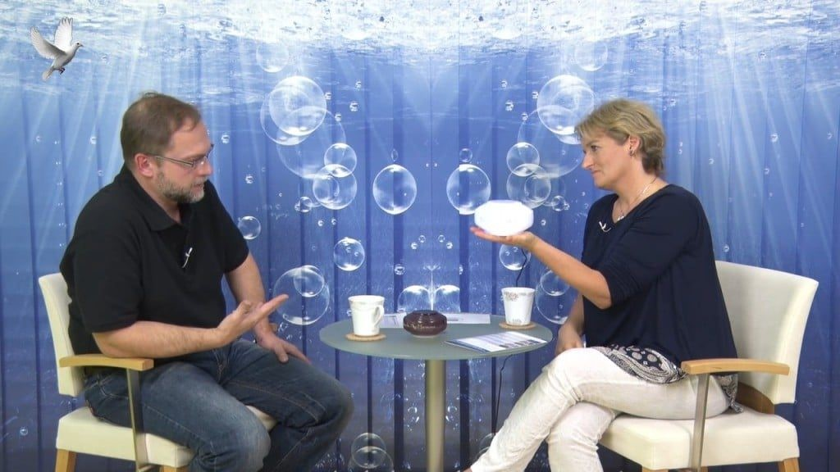
O svém kosmickém přístroji povyprávěl Ivan Rybjanský (vlevo) i v internetové televizi Cesty k sobě
Co je Somavedic?
Jde o jakousi destičku s připevněnými drahými kameny do tvaru pyramidy, které jsou zalité v českém skle ze světoznámé lindavské sklárny Ajeto. Díky sklu u kamenů nedojde k mechanickému znečištění, a tak se minerály mohou soustředit na svou práci. Přístroj je navíc připojen do elektřiny kvůli uzemnění a odvádění škodlivin – proto je v něm ještě špetka mědi, platiny a zlata. „Kosmický“ tvar přístroje je zase důležitý kvůli rotaci energie.
Jak to ale celé funguje?
Odpradávna je známo, ač to dnes někteří přívrženci myšlenky „co nevidím, to není“ popírají, že každý konkrétní minerál „vibruje“ na určité frekvenci a má schopnost tuto vibraci vyzařovat do okolního prostředí, a tím ho ovlivňovat. To ostatně platí nejen o minerálech, ale i o všem ostatním. Právě u kamenů je tato energie nebývale silná, z čehož do jisté míry vychází i jejich léčebné využití, které se ale obvykle vymezuje jen na použití jednotlivých kamenů. Například na elektrosmog a geopatogenní zóny dobře funguje černý turmalín.
Jenže Somavedic v sobě takových kamenů ukrývá dle typu dvanáct až devatenáct a je sestrojen na principu řízeného uvolnění jejich energie. Pokud totiž konkrétní minerály v určitém přesném rozestavení necháme působit ve společné korelaci, dokážou vzájemně se podporující vibrace pozitivně „vyladit“ okolní prostředí – ať už se jedná o geopatogenní zóny či jiné vlivy, jež taktéž vibrují v určitém frekvenčním rozmezí. To je dnes již měřitelné pomocí biorezonančních přístrojů a těchto poznatků výrobce využívá pro optimální funkci Somavedicu. Do bytu a menšího domu je vhodný Somavedic Harmonie, ve větších stavbách a domech Medica v obchodech, kancelářích a na podobných frekventovaných místech Quantum. Pak je tu ještě Atlantik, jenž je skladbou minerálů a jejich „nastavením“ vhodný pro upravování vody.
Posledním ve vývojové řadě je Medic Uran – jde o křišťálové sklo s příměsí přírodního uranu. Tím se dosáhlo silnějšího účinku, který je třeba v prostorech s vyšší zátěží elektrosmogu; tento model dokáže i harmonizovat vodu.
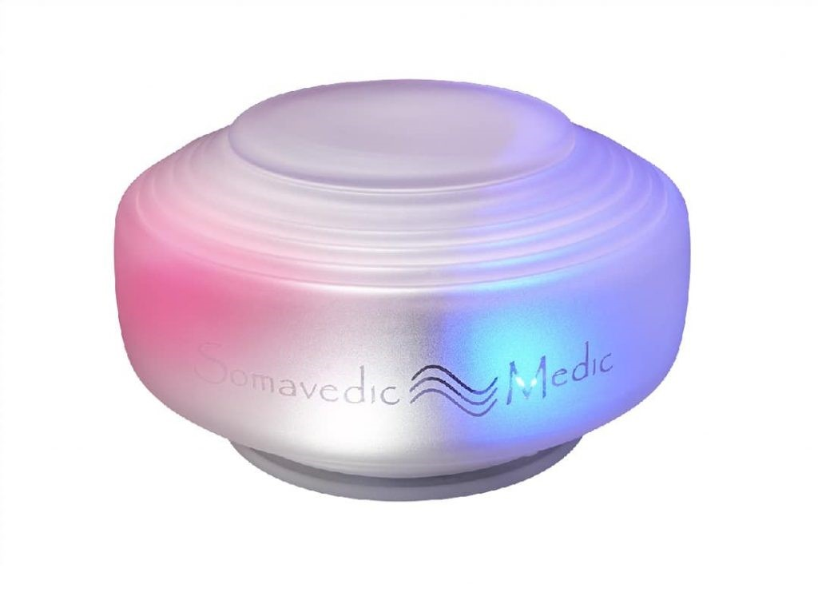
Co tedy můžeme od Somavedicu, jehož název se skládá ze slov soma neboli tělo a vedic neboli indické učení čekat?
Přístroj má podle Ivana Rybjanského silné detoxikační účinky, což nemusí být zpočátku příjemné. Člověk může mít třeba problém usnout, bolí ho hlava a podobně. Pak to ale začne… „V první fázi se určitě zlepší kvalita spánku, tak po týdnu. U dětí prakticky okamžitě, ty nemají přece jen takové zátěže. V další fázi se začne tělo zbavovat plísní, parazitů a energetických bloků, zprůchodňuje se lymfatický systém – v této fázi může člověk prodělat něco jako chřipku,“ vysvětluje tvůrce, jak probíhá „ladění“ frekvencí a rušení škodlivých zón, ať už těch ze Země, nebo vln z elektroniky. „Po nějaké době je člověk klidnější, má víc energie, nadhledu. Dostane se do větší harmonie a naladí se na jiné frekvence. Každý Somavedic je v podstatě originál a na každého působí trochu jinak. Souvisí to i s jeho osudovou cestou,“ vysvětluje netradiční konstruktér.
Počkejte měsíc
Od doby, kdy před šesti lety Ivan Rybjanský vyrobil první kus, se prodalo již přes 12 500 Somavediců. Skvěle si vede i v Německu, Rusku či Japonsku. „Záleží to na kampani. Když se spustí kampaň a články v alternativních časopisech, vždy to má výrazný efekt.“ Do všech fungujících přístrojů je výrobce – tedy firma pana Rybjanského Somavedic Technologies, která sídlí v severočeských Lovosicích – schopen dodávat průběžně nové a nové frekvence; účinnost garantuje na 5 let, životnost je zhruba 7 až 10 let.
A může Somavedic pomoct i člověku, jenž je jemnohmotnými energiemi či spiritualitou nepolíben a v nic takového nevěří? Ivan Rybjanský si je tak jistý tím, co dělá, že každému říká: Vydržte s hodnocením měsíc, pak mi to můžete vrátit. Dosud se mu z víc než dvanácti tisíc kusů vrátilo méně než třicet. „Nedávno mi volala jedna paní z Plzně, že by chtěla Somavedic, ale že má problém s manželem, který je skeptický a doma to nechce. Tak jsem jim řekl, že ho můžou kdyžtak do dvou měsíců vrátit. Pán tedy souhlasil. Nakonec mi sám volal a objednal si ještě jeden na chalupu a do práce.“
Jak uzdravit Zemi? I planeta, podobně jako lidské tělo, má místa, kde se projevují nemoci – geopatogenní zóny. „Kosmický“ přístroj z Česka je dokáže harmonizovat.

Byliny a rostliny na této planetě jsou našimi odvěkými pomocníky. Když nás bolí hlava, můžeme sáhnout po meduňce nebo dobromysli. Anebo si vzít aspirin. Ten ostatně obsahuje účinnou látku z vrbové kůry, která ulevuje od bolesti. Proč ale zrovna vrbová kůra?
Vibrace, vibrace.....
Frekvence vrbové kůry je velice vysoká a není kompatibilní s vibrací bolesti hlavy, která je naopak nízká. Zákon přitažlivosti říká, že pouze frekvence, které jsou shodné, mohou sdílet ten samý prostor! Frekvence vrbové kůry a bolesti hlavy jsou neslučitelné, jsou rozdílné. Aby tedy mohly sdílet ten samý prostor, musí dojít k jejich vyrovnání! Čistá vibrace bude vždy dominantní,“ říká po celém světě známá léčitelka Teal Swan, která několikrát navštívila i Česko. Přesně to samé se podle ní děje, když máme kolem sebe minerály nebo krystaly. „Minerály a krystaly fungují stejně, mají vibraci, která neobsahuje žádné rezistentní vzorce. Jsou jednou ze struktur ve fyzické dimenzi, která má vůbec nejvyrovnanější, nejsoudržnější, velice silnou a záměrnou frekvenci. Jejich neměnná fyzická podoba odráží fakt, že jejich přirozený energetický stav je stavem rovnováhy, síly a soudržnosti.“
Potkají-li se nízké a vysoké vibrace, je to podobné, jako když rozsvítíte světlo v místnosti – tma prostě přestane existovat. S nemocemi je to samozřejmě trošku složitější, do hry vstupují různé další bloky a překážky, ale princip zůstává stejný. Mladá Američanka, která odmala vnímá a „vidí“ i jemnohmotné energie včetně lidských aur, je jednou z téměř 13 000 lidí, kteří používají unikátní český přístroj s názvem Somavedic.
Jde v podstatě o drahé kameny připevněné do tvaru pyramidy, které jsou zalité v českém skle z proslulé lindavské sklárny Ajeto. Každý minerál vibruje na určité frekvenci – Somavedic obsahuje podle typu dvanáct až devatenáct kamenů a je sestrojen na principu řízeného uvolňování jejich energie. Vzájemně se podporující frekvence pak dokážou s okolím plným rušivých míst doslova divy – neutralizují i takzvané geopatogenní zóny a stejně tak si poradí i s elektrosmogem z mobilů, počítačů či vysílačů, jenž lidem, mírně řečeno, neprospívá.

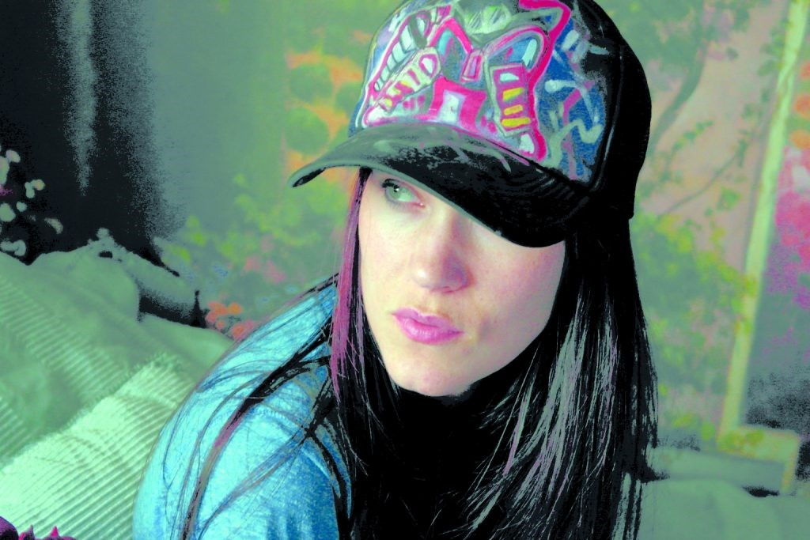
Léčitelka Teal Swan: „Minerály a krystaly mají vibraci, která neobsahuje žádné rezistentní vzorce. Mají vůbec nejvyrovnanější, nejsoudržnější, a nejsilnější frekvenci.“
„Země, která je ve své podstatě živoucí organismus, není vždy a všude jen v souladu. Jako každý organismus má i ona své oblasti ,nemoci‘ a ,zdraví‘. Těm disharmonickým oblastem říkáme geopatogenní zóny. Když se organismy, které žijí na Zemi, dostanou do těchto oblastí, celková energie těchto míst v nesouladu ovlivní tyto organismy tak, že budou rovněž v nesouladu. Nejvíce ze všeho ovlivňují imunitní systém. Tento stav nesouladu způsobuje kolísání magnetického pole Země a jejích meridiánů, což způsobí nemoc nebo jiné symptomy, které organismu v tomto místě neumožňují být v pořádku. V některých místech je tato energie proudící ze středu Země mnohem blíž jejímu povrchu, a to vytváří geopatogenní zónu,“ vysvětluje Teal Swan, která je díky svému rozvinutému mimosmyslovému vnímání velmi citlivá na všechny možné vibrace.
Somavedic harmonizuje energetické vzorce a je sestrojen na principu řízeného uvolňování energie polodrahokamů – ty díky vzájemně se podporujícím frekvencím např. „čistí“ okolní prostředí od elektrosmogu či účinku geopatogenních zón.
„Všimla jsem si, že Somavedic pracuje nejlépe uvnitř budov. Budovy jsou ovlivněné geopatogenními zónami, ale také čímkoliv, co se v té budově stalo a způsobem, kterým byly navrženy. Přístroj v těchto budovách vytváří zdravé prostředí. Zabraňuje stagnování energie. Když se v domě stane něco jako sebevražda nebo jiná tragédie, frekvence extrémní energie této události se k tomu domu „přilepí“. Energetický vzorec, který je zde otištěn, lidi výrazně ovlivňuje. Somavedic ale tyto energetické vzorce neutralizuje. Neodstraní je, ale neumožní tomuto energetickému vzorci, aby se dostal k lidem, kteří jsou v prostoru, kde je umístěn. Je jako štít,“ vysvětluje rodačka ze Santa Fe a dodává: „Když je řeč o štítu, lidé jsou velice ovlivněni elektronikou v domě a wi-fi. Moje osobní nejoblíbenější využití tohoto zařízení je právě pro elektromagnetický smog. Osobně jsem pozorovala, jak Somavedic tvoří ochranný štít před zářením z elektronických zařízení a restrukturalizuje vzorce, které z nich proudí, takže zbytek místnosti a lidé v té místnosti nejsou těmito potencionálně škodlivými proudy zasaženi. Kdybych to měla shrnout, Somavedic zkrátka harmonizuje energetické vzorce.“
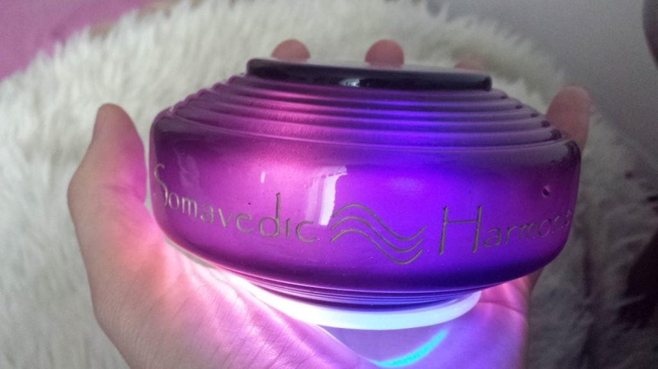
Somavedic Harmonie

„Já tomu s nadsázkou říkám Flinstounovský počítač. Jeden kámen dělá paměť, jiný vysílač, některý je procesor, další jsou baterky. Každý minerál má svou přesnou funkci a určitou věc ve svém okolí tou frekvencí dokáže napravovat, rovnat či odstraňovat bloky, ať už to nazveme jakkoliv. Dnes je v Somavedicích řádově přes dva a půl miliónu frekvencí, které neustále kolují a skenují prostor a lidi okolo sebe, flóru i faunu a snaží se v podstatě odstraňovat ty energetické bloky, které brání správnému fungování organismu,“ říká o svém vynálezu šéf společnosti Somavedic Technologies Ivan Rybjanský.
Škodlivý vliv geopatogenních zón na lidský organismus znaly podle dochovaných dokumentů všechny vyspělé civilizace. První zmínky o takzvaných dračích žílách jsou staré více než 4000 let a pocházejí z Číny. Než staří Číňané začali stavět dům, přizvali na místo proutkaře, aby určil „dračí díry“, tedy zóny zemních vlivů. Egypťané zase přihnali na pozemek stádo krav: kde se zvířata uložila k odpočinku, tam se zkrátka stavělo.
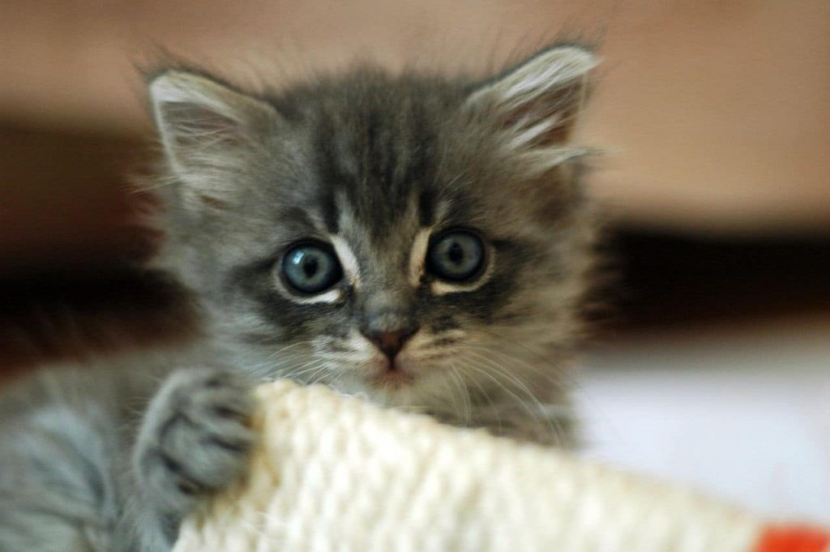
Dobrým indikátorem geopatogenních zón je i chování zvířat.

Výborným indikátorem škodlivých zón je odnepaměti také pes. Nejlepší místo pro umístění postele je proto tam, kam si lehá váš jezevčík či pudl. Nejlepší přítel člověka jednoduše nemůže spát tam, kde jej dráždí infrazvuk, jenž mu připomíná vrčení. Pes má totiž velmi dobře vyvinutý sluch, řídí se vegetativním nervstvem a slyší nejen nižší frekvence, ale vnímá i podprahové dráždění. Naproti tomu kočka to má přesně naopak. Je-li v pohodě, přede. Vibrací „záklopky“ v dutině ústní při dýchání vytváří tón, podobný infrazvuku, který ji celou „rozvibrovává“. Ráda tedy vyhledává místa, která jí tento zvuk připomínají, tedy i infrazvukové patogenní zóny.

Somavedic Medic je vhodný do větších bytů a domů
Teoreticky by tedy měl běžet pejsek k Somavedicu a kočička na opačnou stranu. Ivan Rybjanský si ale všiml, že Somavedic přitahuje i kočky, které se k němu chodí nabíjet. „Když jsem to viděl, vzpomněl jsem si na výrok jednoho našeho klienta ze Slovenska: Zapnul jsem si Somavedic a do koček jako když vystřelí.“

Jak poznáte živou a mrtvou vodu? Podívejte se na fotky krystalů ze švýcarské laboratoře
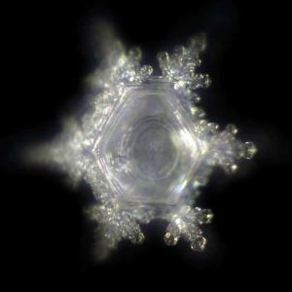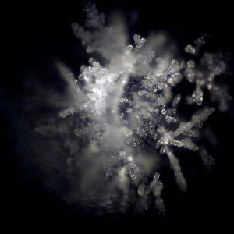
Voda, na kterou působil Somavedic ……a voda obyčejná
Léčitel Ivan Rybjanský a jeho unikátní přístroj Somavedic se na energetické úrovni zabývá nejen čištěním geopatogenních zón a elektrosmogu, ale i vody. Proto nechal ve švýcarské laboratoři vyfotit krystal vody, která prošla Somavedicem Atlantik. Připomíná sněhovou vločku, na rozdíl od obyčejné kohoutkové. Je totiž živá…
Když si koupíte televizi, poznáte hned, jestli funguje. U přístroje, který neutralizuje elektrosmog, geopatogenní zóny a harmonizuje vodu, to okamžitě poznají jen vnímavější jedinci. Ti ostatní si musejí aspoň měsíc počkat. Anebo prohlédnout fotky… Ale nepředbíhejme.
V předchozích vydáních Šifry jsme představovali unikátní vynález léčitele Ivana Rybjanského, který je sestrojen na principu řízeného uvolňování energie polodrahokamů – ty díky vzájemně se podporujícím frekvencím „čistí“ okolní prostředí od elektrosmogu či účinku geopatogenních zón. Po celém světě se jej prodalo víc než 13 000 kusů. Somavedic, se kterým pan Rybjanský sklízí úspěchy nejen v Česku, na Slovensku, v Německu či Británii, ale i v Japonsku, si však troufne i na vodu. Konkrétně model s názvem Atlantik, případně i Somavedic Uran. Jelikož přístroj funguje na jemnohmotné úrovni, která není na rozdíl od programu v televizi viditelná, snaží se výrobce možnou prvotní nedůvěru, která je v tomto případě celkem pochopitelná, odbourat tím, že jde cestou „ukazování, prokazování a dokazování“. Ostatně zakladatel společnosti je vystudovaný matematik a fyzik a na exaktní výstupy si potrpí.
A tak se – mimo tři mezinárodní certifikáty, které byly Somavedicu uděleny – rozhodl oslovit laboratoř známého japonského vědce Masaru Emota, který se proslavil dlouhodobým a netradičním výzkumem vody. Pana Emota, jehož knihy o vodě patří mezi světové bestsellery, před časem napadlo, že vodu zmrazí a vyfotí si její krystaly. Po vyfocení tisíců nádherných krystalů došel k pozoruhodným výsledkům. Voda je podle nich nosičem informací a svou strukturu mění podle vnějších vlivů, má jakousi paměť. „Pramenitá voda nezřídka vytvářela úchvatně krásné šestiúhelníky, zatímco voda z dolních toků řek či přehrad se ani nezformovala do pořádných krystalů. Nejhorší byl pohled na chlorovanou pitnou vodu. Víme-li, jak překrásné krystaly umí vyčarovat v přirozeném stavu, pak pohled na tuto trýzněnou vodu opravdu zabolí,“ napsal Emoto v knize Zázračná moc vody.
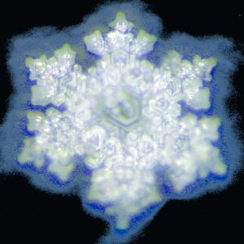
Voda ze Somavedicu…
Podle Emota také záleží, jak s vodou zacházíme. „Voda je upřímné zrcadlo, v němž můžeme ihned spatřit, jaký dopad mají různé civilizační jevy na živé systémy.“ Naštěstí prý vůči těmto vlivům nejsme bezmocní. Emoto totiž učinil i další zajímavé pokusy – do nádob s čistou vodou z horského jezera popsaných dvěma slovy – Láska a Nenávist – nasypal vařenou rýži a každý den ovlivňoval obě nádoby příslušnými emocemi. Po několika týdnech měla první nádoba uvnitř čistou vodu s rýží, a druhá černou plíseň.
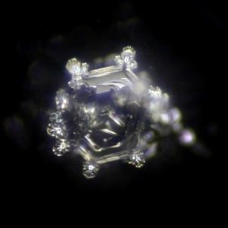
… a voda obyčejná
O tom, že je voda nosičem informací, hovořili lidé odpradávna. Masaru Emoto poskytl důkaz i pro materialisty. Jedna fotografie mikroskopické částečky vody, malého vodního krystalu, který mění svoji strukturu podle působení různých vnějších faktorů, pak vydá za tisíce slov.Právě touto cestou šel i Ivan Rybjanský: „Protože se vodou dlouhá léta zabývám a v Japonsku se nám daří, napadlo mě udělat to, co prováděl Masaru Emoto. Oslovil jsem jeho japonskou laboratoř – on tedy zemřel v roce 2014, ale jeho práce pokračuje dále – aby nám udělali fotky vody, která prošla Atlantikem. Aby bylo vidět, jak se ta voda liší oproti běžné vodě a co náš přístroj s vodou dovede.“ Nakonec došlo k dohodě se švýcarskou laboratoří, která fotí vodu stejnou technologií… Do Švýcarska tak putoval jeden Atlantik a jeden model Uran.
Rozdíl mezi fotkami obyčejné kohoutkové vody a vody, kterou upravil Somavedic, můžete na fotografiích posoudit sami. Jedna je zdeformovaná, druhá symetrická. Co ale konkrétně Atlantik, který obsahuje kameny jako avanturin, ametyst, růženín, jantar či citrín, vlastně s vodou provádí? „Když si dáte nádobu s vodou nad oheň a energie ohně přejde do té vody, ohřeje ji. Podobně převezme voda energii z Atlantiku. Voda má svoji fyzickou a kvantovou úroveň a Atlantik působí na obě. Mění její krystalickou mřížku, její energii.“
Najít čistou a živou vodu je v dnešní době stále větší problém. Běžná voda obsahuje bakterie, dusičnany, hormony z antikoncepce i další lahůdky. Mnoho lidí se tak její kvalitu snaží zlepšit alespoň filtry. Když pomineme hormony a podobné látky, fungují alespoň na mechanické nečistoty například z potrubí. To ale nestačí. „Vezmete-li klasické trojité filtry na vodu, ony opravdu ty nečistoty odstraní. Voda je sice čistá, ale bez energie, jako materie. To je rozdíl mezi takzvanou mrtvou a živou vodou,“ vysvětluje Ivan Rybjanský a dodává, že kvalita vody souvisí rovněž s biozónami. „Když najdete vodu a řeknete si, že tady uděláte studnu, tak si troufám říct, že v devadesáti devíti procentech to bude s nadsázkou řečeno proti vůli Pánaboha. Jako kdybyste pramen vody spustili násilím, spustíte si i geopatogenní zóny. Tam, kde je to v souladu s přírodou, kde prameny přirozeně vyvěrají, to je v místech, kde jsou třeba lázně. Proto ta voda taky léčí, má úplně jiný energetický potenciál.“
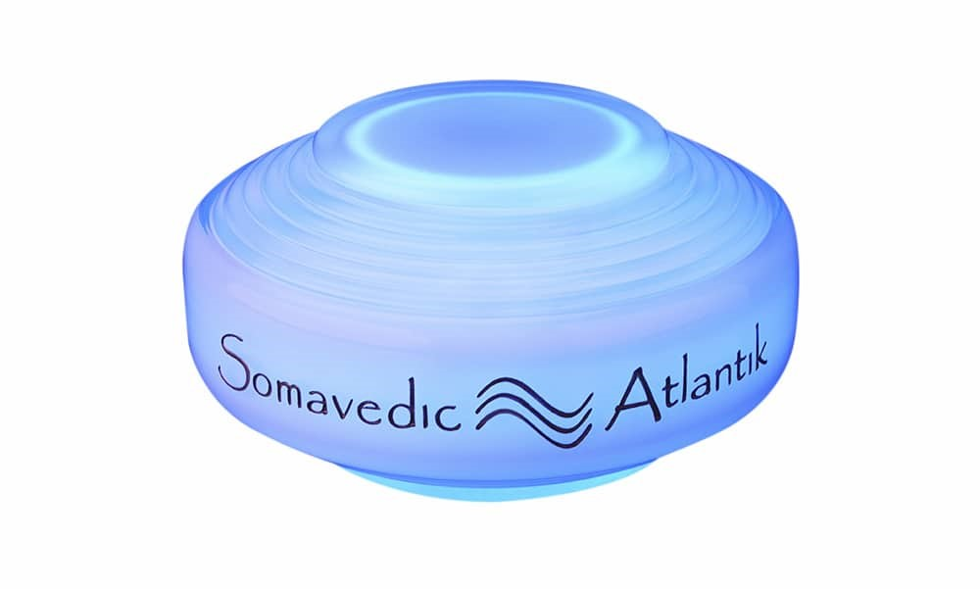
Somavedic Atlantik
Dobrá voda je rovněž v horách. „Je jakoby vypraná po těch kamenech, očištěná, energetizovaná. Samozřejmě, dnes mohou být v horách dusičnany, kyselé deště, ale obecně to tak funguje,“ říká léčitel s tím, že dobrá voda je například v Alpách, špatná naopak v Bratislavě, kde je také nejvíc vlastníků Somavedicu Atlantik. Celkově to ale není žádná hitparáda nikde. I proto se Ivan Rybjanský snaží pomocí Atlantiku či Medicu Uran vlastnosti vody co nejvíc přiblížit „nabité“ pramenité vodě z hor. „Už několik let se snažím vyvinout spolupráci s výrobci filtrů, ionizátorů, kde bych vygeneroval přístroj, který by dokázal vodu očistit mechanicky a zároveň přes Atlantik energeticky tak, aby byla super chutná a pitná. U trojitých filtrů je totiž problém s tím, že to správně musíte zapnout a nechat protékat osm minut. Teprve poté, když voda přes filtr teče osm minut, začne téct čistá, neboť odplaví nečistoty, které jsou v něm usazené. Proto jsem to kdysi doma zrušil. Děti přiběhly zvenku, nalily si vodu z filtru a spláchly do sebe všechen ten největší bordel. Až teď jsem objevil ionizační zařízení, které dělá výbornou vodu – Chanson.“
Ionizační přístroj na vodu Chanson
Po třech týdnech spolupráce vznikla první testovací varianta. Je to přístroj Chanson se zabudovaným Somavedicem Atlantik. Výsledkem jsou dva „hi-tech“ stroje Miracle Somavedic a Royale Somavedic. „Zatím je to to nejdokonalejší, k čemu jsem se, co se týče vody, jak na fyzické, tak kvantové úrovni dopracoval.“
Pod křídly Uranu
Světově unikátní přístroj eliminuje geopatogenní zóny, elektrosmog, wi-fi záření, mikrovlny i záření z mobilních telefonů
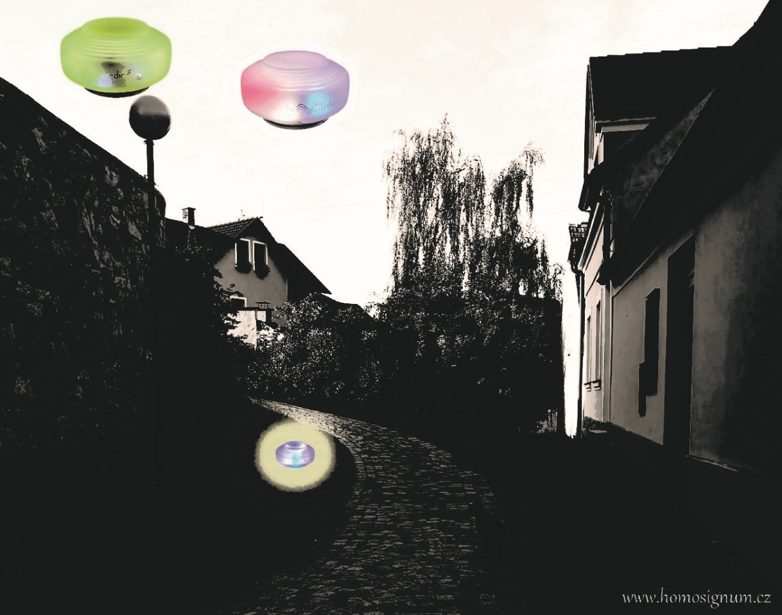
Podle Jana Kefera je Uran principem revoluce, převratu a změny k novému… Známý český astrolog a hermetik první poloviny dvacátého století také tvrdil: „Uran jako signifikátor činů a událostí symbolizuje vše, co souvisí s reformami, vynálezy, metafyzikou, jasnozřením, vzduchoplavectvím, elektřinou či technikou…“
Pokud bychom si pod vzduchoplavectvím představili například takové astrální cestování, o kterém jsme v našem časopise psali již mnohokrát, pak by tato planetární charakteristika od jednoho z největších českých hermetiků odpovídala i novému typu přístroje Somavedic; konkrétně nejsilnějšímu sériově vyráběnému typu tohoto unikátního zařízení, za kterým stojí léčitel Ivan Rybjanský, jehož již není čtenářům Šifry třeba zvlášť představovat.
Jeho Somavedicy připomínají kosmickou loď. Je to jakási destička s připevněnými drahými kameny do tvaru pyramidy, jež jsou zalité v českém skle ze světoznámé lindavské sklárny Ajeto. Přístroj je navíc připojen do elektřiny kvůli uzemnění a odvádění škodlivin – proto je v něm ještě špetka mědi, palladia a zlata. „Kosmický“ tvar přístroje je zase důležitý kvůli rotaci energie.
Každý konkrétní minerál „vibruje“ na určité frekvenci a má schopnost tuto vibraci vyzařovat do okolního prostředí, a tím ho ovlivňovat. Somavedic v sobě ukrývá dvanáct až devatenáct drahých kamenů a je sestrojen na principu řízeného uvolnění jejich energie. Pokud totiž konkrétní minerály v určitém přesném rozestavení necháme působit ve společné korelaci, dokážou tyto vzájemně se podporující vibrace pozitivně „vyladit“ okolní prostředí – ať už se jedná o geopatogenní zóny nebo jiné vlivy, které taktéž vibrují v určitém frekvenčním rozmezí.
Nyní Šifra přináší zajímavou analýzu přístroje Somavedic Medic Uran, kterou provedl třeboňský léčitel Jan Betko. „Potřeboval jsem vyřešit zejména elektrosmog, geopatogenní zóny a psychosomatické energie v domě. Když jsem přístroj zapojil a přesvědčil se o jeho funkcích, rozhodl jsem se jej důkladně zanalyzovat a tuto analýzu předložit veřejnosti, protože se jedná o technologii, která skutečně funguje a je jedinečná.“
Výsledek pana Betka, který profesionálně provádí různé analýzy, například čaker, a zabývá se i odstraňováním černomagických vlivů či parazitů, tvorbou ochranných štítů a nejrůznějšími jemnohmotnými energiemi, překvapil. Podle výsledků jeho měření je záběr Somavedicu velmi široký. Vyberme jen namátkou. Kromě eliminace geopatogenních zón, elektrosmogu, wi-fi záření, mikrovln a vyzařování z mobilních telefonů se pouští i do věcí, které bývají, jak se říká, mezi nebem a zemí, a jemnohmotných energií. Negativní energie totiž nejdou jenom z přístrojů, ale také z lidí. V poli Uranu je téměř nemožné vysávat z druhých lidí energii, což platí jak na vědomé, tak nevědomé úrovni. V případech, kdy je proti jedinci použita těžká černá magie a nalepí se na něj nějaká parazitická entita, jež mu odsává energii, v přítomnosti Uranu jí pšenka nepokvete.
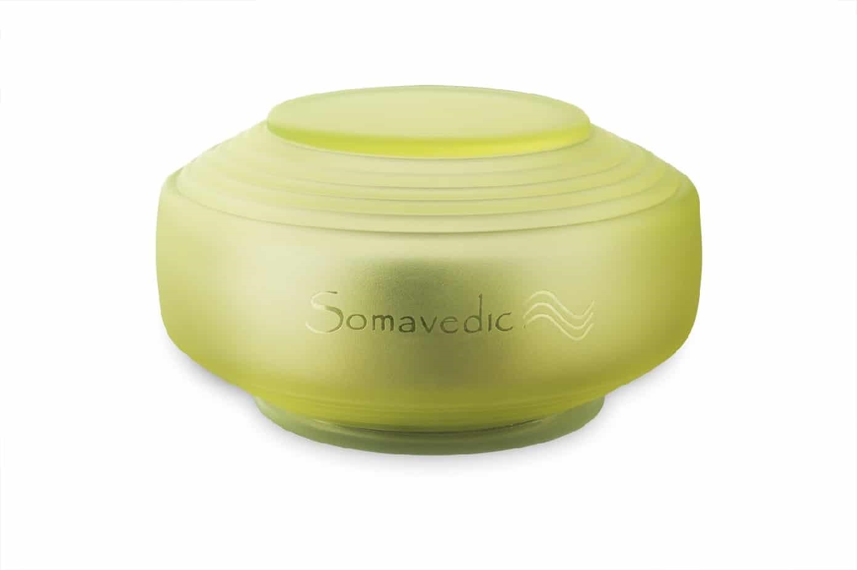

Somavedic Medic Uran

V dnešní době, která je energeticky skutečně intenzivní, se Somavedic může stát ideálním společníkem, neboť neustále, dnem i nocí, čistí celý prostor ve svém působišti, a to od všech negativních a pro člověka nepříznivých energií, a naplňuje ho energiemi pozitivními a blahodárnými, a to jak pro tělo, tak pro psychiku. To se však netýká pouze lidí, ale také například rostlin a živočichů.
Třeba kočky geopatogenní zóny a některé další „těžké“ energie vyhledávají. „Adaptace koček na nové energetické prostředí trvala v případech, se kterými jsem se dosud setkal, vždy zhruba jeden den. Jakmile je kočka v bytě přítomna při zapojení přístroje, tak to pozná většinou okamžitě. Chvíli chodí po bytě a hledá, co se změnilo. Kočky, které žijí v rodinných domech a jsou většinu času venku, to až tak neřeší. Některé kočky si pak hledají místo na spaní o něco déle než dříve, to je však také individuální. V některých případech také došlo k tomu, že kočky začaly vyžadovat kvalitnější stravu – například již nechtěly jíst granule. U koček s poněkud extrovertnější osobností došlo v řádu několika měsíců ke znatelnému zklidnění. Somavedic tedy působí příznivě na harmonizaci mozkových frekvencí nejen lidí, ale i koček a velmi pravděpodobně i dalších zvířat,“ píše na www.homosignum.cz Jan Betko.
Model Uran působí silně také na kovy. Proto učinil pan Betko následující experiment s kovovými lahvemi. V jedné hliníkové lahvi na vodu s uzávěrem z Lidlu se po jedné hodině zvýšila energie z 6500 BE na 46 000 BE. BE jsou jednotky Bovis, používané pro radiesthetická měření, které označují energetickou vibrační kvalitu. Ve druhé nádobě, nerezové dvouplášťové termolahvi z Kauflandu, se zvýšila energie na 52 000 BE.
Somavedic Medic Uran má dále pozitivní vliv na otevírání čaker, harmonizaci aury člověka, škodlivé elektromagnetické záření, fungování obou mozkových hemisfér, zvyšování životní energie a zlepšuje koncentraci…
Vynikajících výsledků dosáhl Uran i při působení na vodu. U kohoutkové vody o energetické hodnotě 6500 BE, ve skleničce o objemu dvou deci a vzdálenosti 3 centimetrů od Uranu, vyskočila energie po pouhých třech minutách na 76 000 BE. Když se sklenička vzdálila na 10 centimetrů a přístroj se nechal působit 10 minut, hodnota dosáhla 93 000 BE, při 30 centimetrech 80 000 BE a při jednom metru 65 000 BE.
Somavedic tuto chvíli nelze podle Jana Betka s ničím srovnat. „Podobné technologie zde byly možná za Atlantidy nebo Lemurie,“ říká a dodává: „Somavedic Medic Uran je přístroj, jehož spektrum působení je nesmírně široké. Dokáže rovněž čistit osobní morfogenetické pole člověka a upravovat DNA. Krusta přístroje je vyrobena z uranového skla. Uranové sklo znali již staří Římané, kteří byli také dobře obeznámeni se spirituálními vlastnostmi uranu. Na našem území se začalo průmyslově vyrábět v Jáchymově v polovině 19. století. Díky příměsi uranu do skleněné krusty má tento model vyšší účinnost na podílu zvyšování vibrací jemnohmotného těla člověka než ostatní modely a také celkově působí intenzivněji na zvyšování tendencí spirituálního růstu. Jak ale musím zdůraznit, vaši práci za vás neodvede. Tento princip bych okomentoval slovy klasika: Člověče, přičiň se, a Bůh ti pomůže.“

Štít proti únavě aneb Jak se zbavit elektrosmogu a škodlivých vnějších vlivů
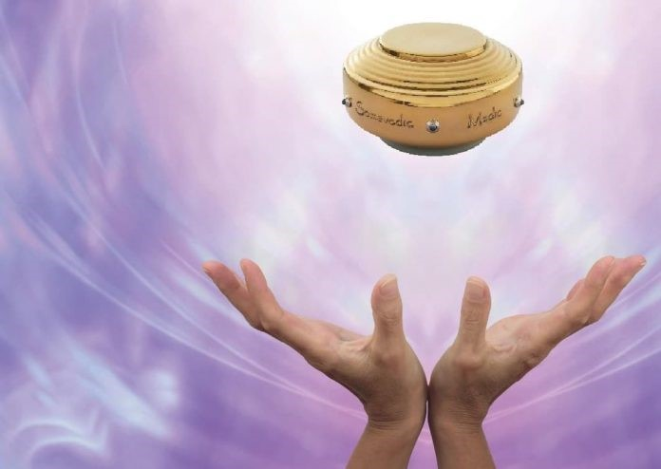
Nedávno jsme přinesli analýzu přístroje Somavedic Medic Uran, kterou provedl třeboňský léčitel Jan Betko. Somavedic v sobě ukrývá dvanáct až devatenáct drahých kamenů a je sestrojen na principu řízeného uvolnění jejich energie; pokud totiž konkrétní minerály v určitém přesném rozestavení necháme působit ve společné korelaci, dokážou tyto vzájemně se podporující vibrace pozitivně „vyladit“ okolní prostředí – ať už se jedná o geopatogenní zóny nebo jiné vlivy, které taktéž vibrují v určitém frekvenčním rozmezí.
Výsledek pana Betka překvapil. Podle jeho měření je záběr Somavedicu skutečně široký – kromě eliminace geopatogenních zón, elektrosmogu, wi-fi záření, mikrovln a vyzařování z mobilních telefonů se pouští i do oblasti jemnohmotných energií. Pan Betko ale není jediný léčitel, který měl se Somavedicem tu čest a jeho účinky mohl otestovat na vlastní kůži.
Dagmar Kamasová je léčitelka a terapeutka z Jičína, která se duchovním záležitostem věnuje již od patnácti let. V rodině její matky to bylo zcela běžné a, jak říká, „měla to v genech“. Vykládá karty a používá automatické psaní a díky své vnímavosti a citlivosti si k ní našli nejen lidé z okolí, ale i mnoho celebrit. „Moje první slovo během automatického psaní bylo Ano. Třikrát. Zeptala jsem se na to, co mě vždy zajímalo: jestli jsou tady, jestli se mnou můžou mluvit a jestli se mnou chtějí mluvit. Potom jsem mohla pokračovat. Řeším s klienty vztahy, finance, zdraví. Přicházejí, když mají potíže, se kterými si nevědí rady. Pomáhám jim čistit rodinné zátěže, bloky, které se táhnou po generace, či zdravotní potíže, u nichž není jasná příčina. Jen předávám informace. Dobereme se společně příčiny toho, na čem je potřeba pracovat, kde je zakopaný pes. Hodně lidí má zátěže kvůli psychice a nervům. Zjistila jsem, že všechno, co se doporučuje oficiálně, je téměř vždycky naopak,“ říká energická žena.
Sama však přiznává, že jí před pár lety začala energie opouštět. „Pracovala jsem i s virgulí a stahovala jsem z klientů energetické zátěže a ta práce s lidmi mě velmi vyčerpávala. Hledala jsem něco, co by mě chránilo, abych nebyla tak unavená. Docházely mi prostě síly.“ Ať dělala, co dělala, nedokázala najít účinnou energetickou ochranu. Když si vedle ní například v čekárně na nádraží sedla stará paní a dala se s ní do řeči, babička odcházela nabitá a plná elánu, zatímco se jako stařenka cítila paní Kamasová.
Loni na podzim se ale od známého dozvěděla o Somavedicu, který v Lovosicích vyrábí léčitel Ivan Rybjanský, konkrétně typu Medic. Protože jí vyšly až „nečekaně dobré karty“, jak říká, rozhodla se, že si ho pořídí pod stromeček. „Máme pět metrů od domu studnu a třicet metrů telefonní vysílač, protože bydlíme na kopečku, takže jsou tam zóny všelijaké a mnoho elektrosmogu. Používala jsem na to do té doby orgonit a byla jsem zvědavá, jak si s tím poradí Somavedic Medic.“ Když se manžel dozvěděl, že přístroj stojí 12 100 korun a oni před sebou mají zrovna rekonstrukci střechy, nechtěl o nějakém záhadném „vesmírném“ přístroji, který vypadá jako létací talíř, ani slyšet. Žena má ale vždy pravdu, a tak nakonec pan Kamas svou manželku poslechl. A dobře udělal, i když si to zprvu nemyslel.
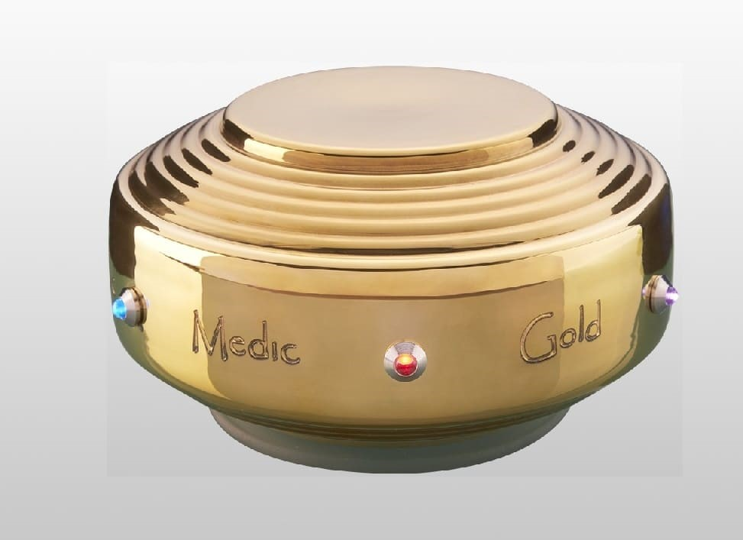
„Píše se tam, že tři hodiny je nějaký rozjezd. Po pěti minutách jsem cítila, jak mě zalívá teplo. Celé odpoledne jsem měla příjemně teplý pocit, krásně jsem spala a cítila jemné chvění. Od hlavy až po chodidla. Pravda je, že jsem na energie vnímavější, třeba manžel zpočátku nic neregistroval. Druhý den se to ještě zintenzivnilo,“ vypráví paní Kamasová a pokračuje: „Po třetím dnu jsem měla víc energie a cítila jsem, že se mi lépe pracuje s klienty. Ale do týdne se mi začalo ozývat tělo. Bolely mě karpály, se kterými jsem měla problémy. Poté jsem začala cítit levé prso, ve kterém jsem měla po kojení zánět a zbořené uzliny. Pak mě začalo postupně bolet pravé koleno, které jsem měla dříve zraněné. Ozývala se problematická místa.“
Zhruba po dvou týdnech ji začal manžel nadávat, protože je velký sportovec a najednou ho rozbolely svaly, klouby i před časem zlomená ruka. Měl zrovna dovolenou a zcela rozhozený a rozlámaná si stěžoval, že mu žena slibovala zklidnění a zatím se děje pravý opak. A pak to přišlo. Vlastně odešlo. „Začal zjišťovat, že to funguje, a přestal nadávat. Vše se vylučovalo ven, čistili jsme se, mělo to neuvěřitelný efekt,“ vzpomíná jeho žena na přelom loňského roku s tím, že si všimla změn i u dvanáctiletého yorkshira, který se „choval jako malé štěně, ne unavený dvanáctiletý psí děda, který stále pospává; omládl a měl víc energie, míň spal a víc si hrál“. Léčitelka, která byla zvyklá chodit spát později a také později vstávat, se najednou budila pravidelně v sedm ráno a bez budíku a shodila pět kilo.
Únava byla ta tam. „Jako kdybych měla kolem sebe ochrannou krustu, ulevilo se mi, nedostaly se ke mně škodlivé energie. Měla jsem víc sil a mohla jsem být víc s lidmi,“ pochvaluje si Dagmar Kamasová s tím, že mělo působení Medicu na její práci i další pozitivní účinky. Podobně jako pan Betko si všimla, že Medic odhání i různé entity, duchy a jiné jemnohmotné návštěvníky. „Minerály jim asi nedělají dobře a drží si odstup.“
Všimla si ale i dalších změn. „Tím, jak Medic upravuje frekvence, zřejmě vyzařuji trochu jiné vibrace a více se mi daří, je všechno takové harmoničtější a bez tlaku. Medic pročistil i lidi kolem mě, potkávám nové zajímavé osobnosti. A například klienti začali zaokrouhlovat. Asi tu lepší energii cítí. To se mi dřív nestávalo.“ Co ji ale překvapilo nejvíc, je skutečnost, že přístroj harmonizuje a pracuje i na jiné úrovni. „Čistí i podvědomí. Jako kdyby mi to uvolňovalo kostlivce ze skříně, jako kdyby to ze mě postupně odcházelo pryč.
Nedokážu si představit, že bych to neměla. Nechtěla bych být už vyčerpaná a bez energie.
Čekala jsem podle karet, že to bude dobré, ale funguje to ještě líp. Z toho jsem naprosto nadšená, protože jsem pochopila, že je to klenot a panu Rybjanskému za to patří obrovské poděkování. Medic ovlivňuje tělo pozitivně fyzicky i energeticky a působí též na psychiku. Vytváří zkrátka silný energetický štít od všeho negativního a zlého.“

KLETBA SAMURAJŮ ANEB JAK SI VYČISTIT KARMU
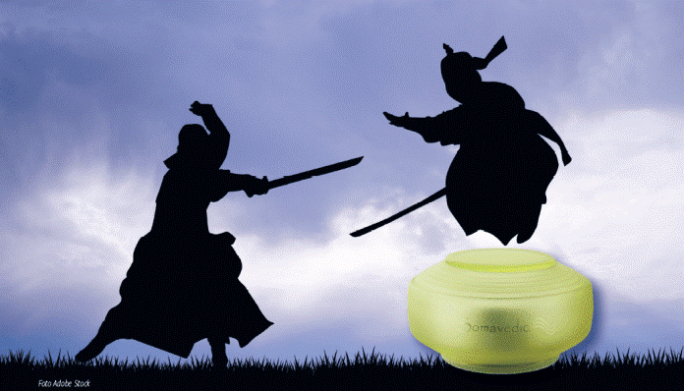
Tvůrce unikátního českého přístroje Somavedic Ivan Rybjanský vyrazil na japonské turné, kde zažil fenomenální úspěch. Japonci jsou totiž vyspělí nejen technologicky, ale i spirituálně…
Když se řekne Japonsko, člověk si automaticky vybaví totální pracovní morálku a nasazení, technologickou vyspělost a elektroniku, která je desítky let před ostatním světem. Málokdo by ale čekal, že právě komisní Japonci jsou oproti zbytku planety vyspělejší i spirituálně.
„Zatímco u nás vidí jemnohmotné energie, psychosomatické zóny a duchy řekněme každý desátý, tam je to skoro každý druhý,“ říká zkušený český léčitel Ivan Rybjanský (47), který v Japonsku před Vánoci absolvoval přednáškové turné. Na zdejším trhu totiž původní profesí matematický analytik a programátor prorazil se svým unikátním přístrojem Somavedic, jenž dokáže mimo jiných skvělých vlastností neutralizovat geopatogenní zóny, elektrosmog či radiaci, a přijel jej představit osobně. Japonci na Somavedicu obdivují jak jeho originalitu a funkčnost, tak jeho kosmický design, a k panu Rybjanskému chovají úctu do slova „až za hrob“. Ale nepředbíhejme…
Jednou v sobotu zhruba před dvěma roky přišel Ivanu Rybjanskému mail, zda by měl zájem distribuovat svůj produkt na japonském trhu. Robert Janovský, který vystudoval na Karlově univerzitě japanologii a v zemi vycházejícího slunce žije a obchoduje již desítky let, na zkoušku objednal pár kusů a přizval do kanceláře své firmy japonské experty, aby jej otestovali. V Japonsku se lidem schopným vnímat jemnohmotné energie a pracovat s nimi neříká jako u nás léčitelé; vše se schovává pod hlavičku „práce s energií“.
Obchodovat s Japonci ale není jenom tak. Velice si zakládají na tom, že pokud prezentujete službu, firmu nebo výrobek, musí za tím být vidět člověk, který za značkou stojí, a to osobně. Japonci zkrátka potřebují vědět, s kým tančí, jak říká Ivan Rybjanský.
A tak se vydal na dvanáctidenní cestu. První překvapení zažil už pár hodin po příletu na první přednášce, kam zamířil rovnou z letiště. „Tam jsem hned pochopil, že jim nejde v první řadě o geopatogenní zóny a elektrosmog, ale oni to mají třeba oproti Čechům naopak. Prvotně řeší minulé životy, karmu, kletby a radioaktivitu.“
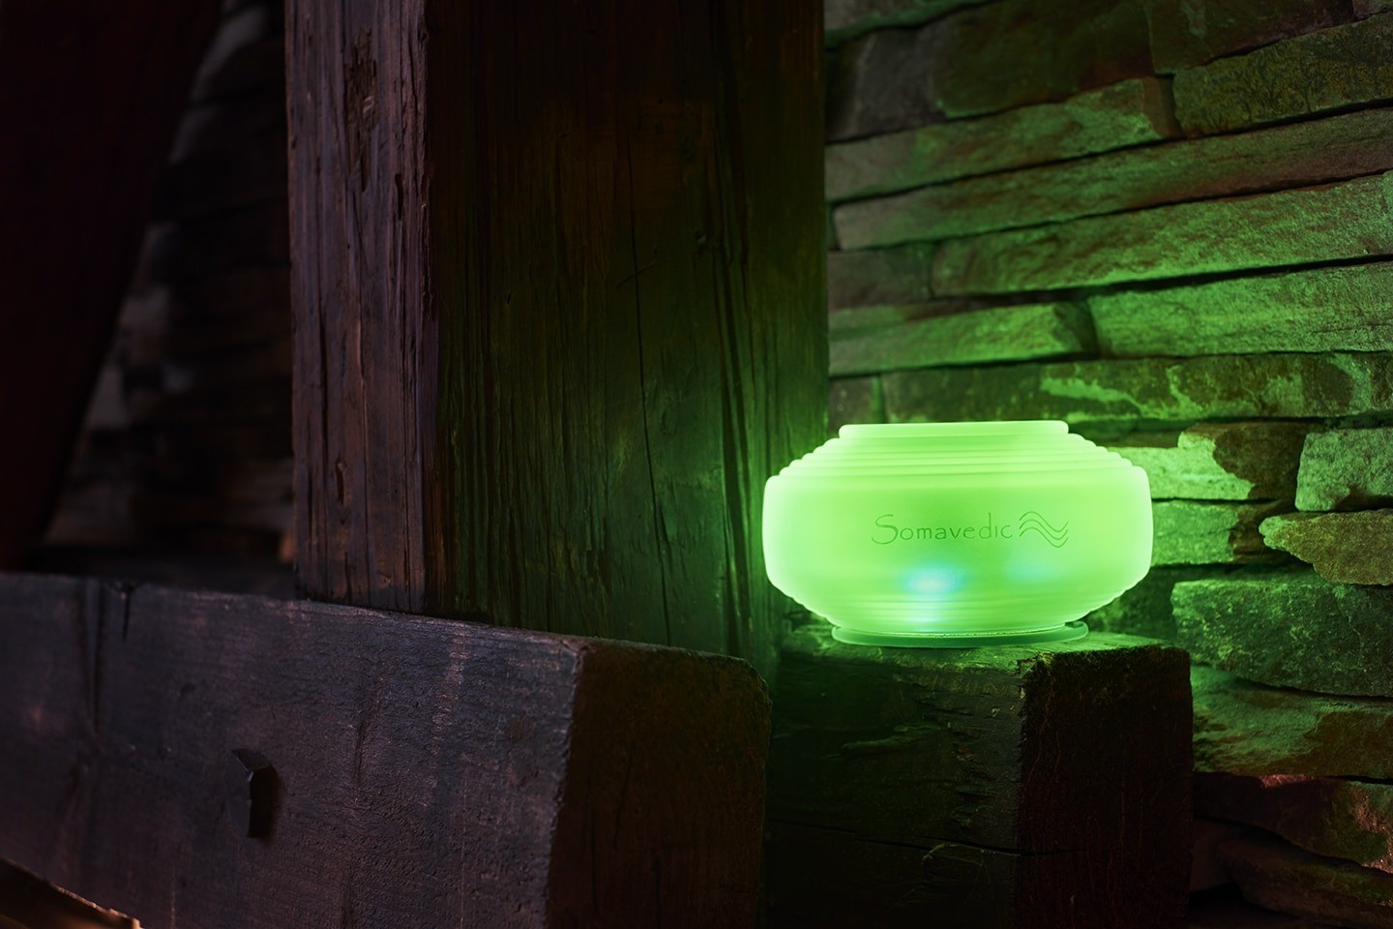
Tak moment… Somavedic dokáže čistit karmu a rušit kletby? Je snad Ivan Rybjanský čaroděj? Vystudovaný matematik a fyzik mě uklidňuje, že nikoli. Jak již časopis Šifra informoval, přístroj tvoří destička s připevněnými drahými kameny ve tvaru pyramidy, jež jsou zalité v českém skle ze světové lindavské sklárny Ajeto. Každý konkrétní minerál vyzařuje energii určitých vibrací, jak je odpradávna známo, a má schopnost tuto frekvenci přenášet do okolního prostředí, a tím jej pozitivně ovlivňovat. Aparát je pak kvůli uzemnění a odvádění škodlivin připojen do elektřiny; díky tvaru skla energie ideálně rotuje.
„Já sice zdůrazňuji, že Somavedic neutralizuje především geopatogenní zóny a elektrosmog, ale to je jen 10 až 15 % jeho náplně. O těch zbylých nemluvím tak nahlas – jednak to většina lidí nepřijímá, jednak s tím mají problém různá ministerstva,“ vysvětluje pan Rybjanský, který dle svých slov Japonce, i vzhledem k jejich lepší zasvěcenosti do tématu, vůbec nešetřil. „Z minulých životů máme značné zátěže a právě tam se dají najít hlavní příčiny nemocí víc než třeba v elektrosmogu, kde hrají roli zejména civilizační aspekty. Hlavní účinek Somavedicu je v kvantovém poli člověka. Jestliže meditujete, máte sny nebo zažíváte déjà vu či se modlíte a něco si představujete, tak si vlastně programujete fyzické tělo, tvoříte si vlastní realitu. Tak, jak by to mělo být. Samozřejmě k tomu je třeba odstranit bloky a zátěže. Protože různé způsoby smrti v předchozích životech, poškození fyzického těla, kdo vás miloval, kdo vám ublížil či naopak pomohl, kdo vás připravil o majetek či o manželku, to vše je uložené v DNA a kvantovém poli a nabaluje se to na sebe,“ vysvětluje léčitel proces získávání zkušeností zde na Zemi, který s sebou nese jisté šrámy; jeho přístroj dokáže tyto rány do značné míry hojit a celit. „Vyprávím to samozřejmě zjednodušeně, ale v Somavedicu jsou ,nahrané‘ všechny frekvence, které jsem během dvacetileté praxe získal.“
Své know how pochopitelně prozradit nechce, ale vysvětluje, že jednotlivé kameny působí de facto jako počítač. Jeden je procesor, který ukládá informace, druhý je paměť, třetí vysílač; každý má zkrátka nějakou funkci. „V Somavedicu je i jakási pojistka, aby nenarušoval, jak já říkám, Boží plán. Každý má nějaký vývoj, navíc by odblokování všeho najednou nemuselo zvládnout fyzické tělo. Při odstraňování některých bloků probíhají třeba silné chřipkové stavy. To je i jeden z důvodů, proč u Somavedicu probíhá silná detoxikace.“
Dnes míří do Japonska stovky kusů. Úspěch v této zemi je pro českou firmu fenomenální. „Na jedné z přednášek se zvedla paní a říká: Já jsem vždy, když přijel manžel domů z práce, viděla, že má na sobě přilepené cizí dušičky. A šla z něj taková energie, že jsme se vždy pohádali. Od té doby, co máme doma Somavedic Medic Uran, když manžel přijde, má něco na sobě, ale do pár desítek minut se očistí a je to pryč. Dřív, když přijel domů a zhádali jsme se, šel spát do druhého domu, který máme. Dnes už spí zase doma,“ vzpomíná Ivan Rybjanský a přidává, že ve specifické japonské kultuře je nejcennější devizou jméno a reputace. Neexistuje nic jako druhá šance. „Kdybych jim řekl, že to funguje, a nefungovalo to, ukamenovali by mě. Svoji tvář ztratíte jen jednou. V tu chvíli se celé Japonsko zavře a nedostanete tam ani adaptér,“ uvědomuje si tvůrce Somavedicu, který si je tím, co říká, jistý.
Do Tokia s sebou přivezl padesátku Somavediců „na dárečky“, neboť i to je součást tamní kultury. Nezbyl mu ale ani jeden. „Byl jsem velmi udiven. U nás vždy na lidi apeluji, ať si přístroj pořídí, protože elektrosmog a geopatogenní zóny ničí zdraví. Tam bylo na první přednášce 30 lidí a 26 si koupilo přístroj, ti čtyři už ho měli. To jsem nikde jinde nezažil.“

KLETBA SAMURAJŮ
Sláva se v této zemi šíří převážně ústně. Japonci o sobě vědí, kdo z jaké rodiny pochází a kdo je jak „důležitý“. Společnost mají zkrátka přísně rozkastovanou. Ivan Rybjanský dodává, že vzhledem ke drilu, který u nich panuje, mají i vyšší karmickou zátěž. „Ne snad proto, že by byli větší padouši než jiné národy, ale proto, že se za každý neúspěch bičují a páchají harakiri. Z tohoto světa odcházejí s tím, že nesplnili úkol. Sebevraždou si ale tvoří obrovské zátěže. Přehnaný dril je donutil svým způsobem k neúctě k životu a dušičkám sebevrahů se nejhůře reinkarnuje.“

Somavedic Medic Uran
Hned na první přednášku dorazila starší distingovaná dáma z vážené samurajské rodiny společně se svou dcerou. Před Ivanem Rybjanským, který má léčitelské a jasnovidné schopnosti, vznesla podezření, že na jejich rod byla vznesena kletba. Kdysi proběhly útoky na tři vážené samurajské rody a oni byli nařčeni, že pomohli jednomu z rodů a další byl kvůli tomu poražen. „Já jsem si to tam načítal a zjistil jsem, že tam velká kletba je. Zhruba z roku 1510. Když jsem to řekl, osmdesátileté babičce a její dceři spadly brady na zem. Řekly, že ten bratrovražedný boj mezi rody probíhal v roce 1496. Každý takový detail, který jsem vypustil nahlas, zvyšoval tu reputaci. Oni si vše řeknou a člověk musí vážit každé slovo.“
Ještě v Tokiu Ivan Rybjanský dostal z domova zprávu, že při výrobě dochází uranové sklo pro nejprodávanější typ Somavedicu – Medic Uran. A to jak v české verzi, tak v japonské, která se vzhledem k fukušimské katastrofě jmenuje raději Green Ultra. Hned proto objednal u sklářů tisíce nových kusů.
V Japonsku se nepodávají ruce, lidé se na znamení úcty klaní. Když záhadný Čech přijížděl, úhel úklonu byl standardní – kolem 30 stupňů. Při odjezdu už se všichni klaněli kolmo.

PŘÍČINY NEMOCÍ A PROGRAMOVÁNÍ KVANTOVÉHO POLE
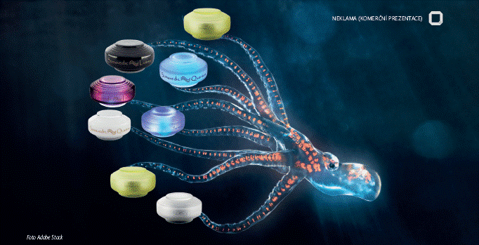

FREKVENCE UNIKÁTNÍHO PŘÍSTROJE NA NEUTRALIZACI ELEKTROSMOGU A GEOPATOGENNÍCH ZÓN S NÁZVEM SOMAVEDIC, KTERÝ PRODÁVÁ ČESKÝ VYNÁLEZCE A LÉČITEL IVAN RYBJANSKÝ S ÚSPĚCHEM DO CELÉHO SVĚTA, PRONIKAJÍ DALEKO ZA HRANICE FYZICKÉHO TĚLA.
Na počátku letošního roku přišel Ivanu Rybjanskému podivný mail. Pan Č., ředitel nejmenované neziskové organizace, v textu plném gramatických chyb šéfovi společnosti Somavedic Technologies, která vyrábí světově unikátní přístroj na neutralizaci geopatogenních zón a elektrosmogu, jenž prorazil i v Německu či technologicky nejvyspělejší zemi planety Japonsku, vyhrožoval soudem. Pakliže tedy nepřestane Somavedic prodávat, nebo se „nějak nedohodne“. „Pokud nás nebudete kontaktovat, podáme na vás žalobu a uvědomte si prosím, že za podvodný prodej můžete být potrestáni odnětím svobody,“ vyhrožoval šéf obskurní neziskovky pan Č.
Krátce nato dorazila do lovosické firmy pana Rybjanského Česká obchodní inspekce. „Kontrolor si myslel, že to bude nějaké garážové nic kombinované s podvodem. Po důkladné exkurzi a ukázce, co se dělá, proč se to dělá a jak se to dělá, odcházel se zakoupeným Somavedicem. Nařčení se tedy nepotvrdilo,“ směje se Ivan Rybjanský, který je již coby průkopník a inovátor na nějaké to „okopávání kotníků“ zvyklý. S tím musí každý vynálezce počítat, zvlášť když vytvoří něco do „nového věku“, něco, co v podstatě předběhlo dobu.
Původní profesí matematický analytik a programátor to ale bere s klidem. „Takhle to vypadá, když někdo něčemu nerozumí. Závist, zášť, neprobuzení… To je pořád dokola. Vše se dá změřit na biorezonančním přístroji Bicom, který má certifikát jako zdravotnický přístroj, a je tedy oficiálně použitelný i pro lékaře. Máme dva mezinárodní certifikáty, tisíce spokojených zákazníků po celém světě. Nikoho nenutím, aby si to kupoval. Každý klient od nás navíc dostane dva měsíce na vrácení, protože nechci, aby byl někdo naštvaný a měl doma něco, s čím není spokojený. Tu negativní energii by pak obracel proti mně.“ Jenže vysvětlujte to „starým strukturám“…
Pan Rybjanský již prodal více než 16 000 Somavediců. Možnost vrácení využilo dle jeho slov asi 60 lidí. Z toho 40 se jich ale do týdne vrátilo zpět a koupili si jej znovu. Pocítili totiž rozdíl, když doma Somavedic nebyl; například se jim hůř spalo. Specifickou skupinou jsou pak lidé, kteří pracují se siderickým kyvadlem či virgulemi. „Ti přijdou domů a položí otázku: Jsou tady geozóny? – Ano, jsou. Pak zapnou Somavedic a položí stejnou otázku. Jsou tady geozóny? – Ano, jsou. To pro ně znamená, že Somavedic nefunguje. Jenže položili špatnou otázku. Elektrosmog ani geozóny nikdy nezmizí. Kdyby šly vypnout, nefungovala by vám televize ani mobil. Správná otázka by byla: Jsou pro mě tyto zóny škodlivé? Ne, nejsou. Somavedic harmonizuje, neutralizuje jejich škodlivý vliv,“ vysvětluje Ivan Rybjanský. „Jestliže se zneutralizují geopatogenní zóny, tělo dokáže správně načítat energii ze Země. Princip je v tom, že první se začnou nabíjet orgány. Pak se začnou na kvantové úrovni spouštět základní systémy jako lymfatický a metabolismus, a jakmile se tyto dva rozhýbou, nastartuje se imunitní systém. Co se týče elektrosmogu, tělo si dokáže poradit s jakoukoli nemocí, když je to v plánu Boha, protože zase musíte kalkulovat s tím, proč tu nemoc dostal. Když ale zvednete imunitní systém, tělo je schopno se ubránit. A když funguje imunitní systém, může se spustit regenerace organismu. Znáte to, když čtyřicátník vypadá na devadesát, a devadesátník na 40? Záleží, jak u nich funguje regenerace.“

OSUDOVÁ CESTA
Moment, co se ale při zapnutí Somavedicu vlastně děje? „Materiální“ část přístroje, destička s připevněnými drahými kameny do tvaru pyramidy, zalitá v českém skle ze světoznámé lindavské sklárny Ajeto, tvoří 10–15 % toho, co dovede. Přístroj je připojen do elektřiny kvůli uzemnění a odvádění škodlivin – proto je v něm ještě špetka mědi, platiny a zlata. Zbytek je zabudovaný speciální software a nahrané programy s informacemi a frekvencemi a „jemnohmotná“ část. A tady to začíná být opravdu zajímavé.
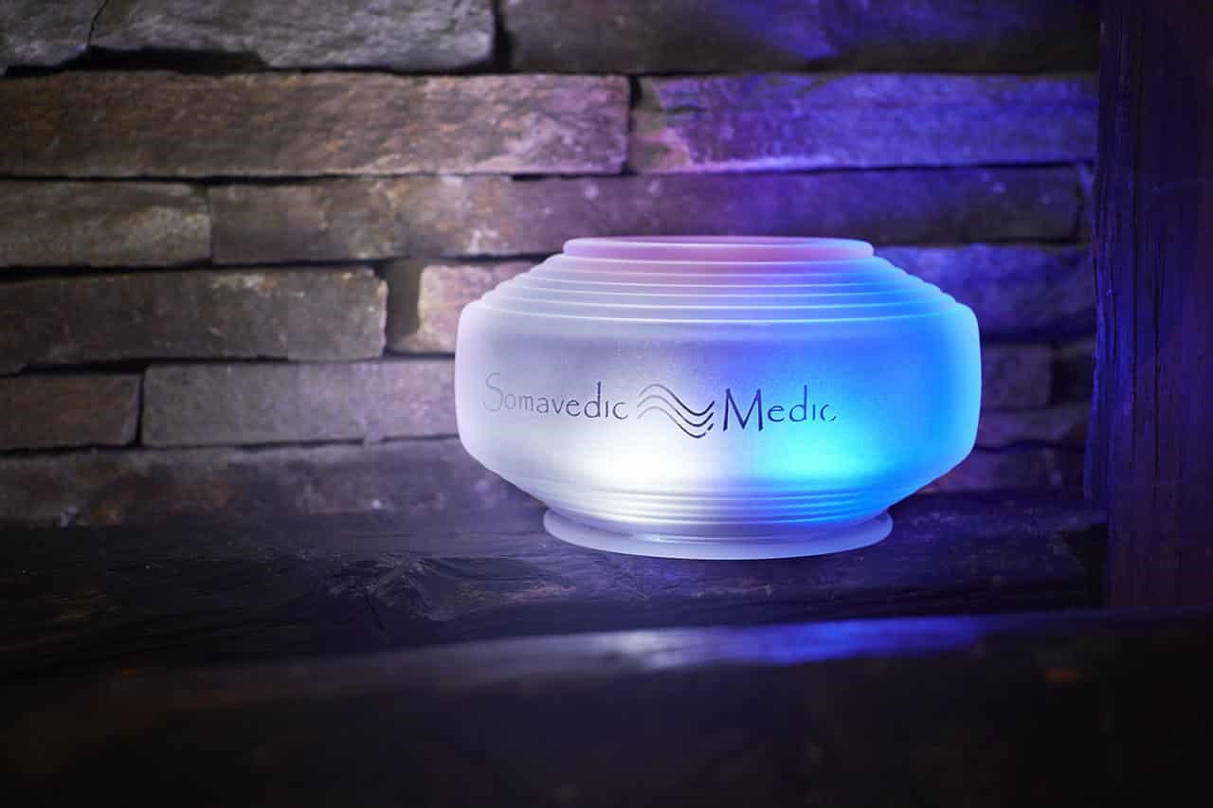
Somavedic Medic
„Souvisí to s programováním fyzického těla přes kvantové pole. Když to řeknu co nejjednodušeji, Somavedic vytvoří v blízkém okolí jakousi ochrannou kouli,“ vysvětluje tvůrce. Eliminování vlivu elektrosmogu a geozón je základ Somavedicu. Tady se ale tento „kosmický“ přístroj teprve rozjíždí…
Programování kvantového pole je něco, co funguje i v běžném životě pomocí myšlenek, rozpoložení, emocí… Zkrátka pomocí elektromagnetického vlnění patřičné vibrace. Naše realita se tvoří z našeho vibračního nastavení. Jestliže si, nejčastěji na nevědomé bázi, ráno „naprogramujeme“ například to, že bude náš den stát za starou bačkoru, je velká pravděpodobnost, že se tak opravdu stane. Také všechny déjà vu, sny, modlitby probíhají v „prohlédnutí“ do kvantového pole člověka. A právě do této oblasti zasahuje svými frekvencemi i Somavedic.
Mnoho příčin závažných chorob totiž nevzniká na bázi fyzického těla, ale neseme si je „naprogramovány“ v kvantovém poli, v našem procesoru, kterému říkáme DNA. „Když hledáme skutečné příčiny chorob, najednou už nejsme ve třírozměrném světě, ale v 6D. Hraje roli nejen průběh tohoto života (1), ale i těch minulých (2), vstupy od rodičů a genetika (3), životospráva (4), vstupy místa (5) a následného jednání (6). To jednání je ale ovlivněno poselstvím a posláním, se kterým sem přišla naše duše, co si máme všechno vyřešit, prožít, kam vás to vede a co se máme naučit. A když půjdete dál a dostanete se hlouběji, začnete odblokovávat příčiny chorob a nemocí, ale i té osudové cesty, průběhu života, práce, životního stylu i životní pohody. To vše spolu úzce souvisí.“
Šlo by to nějak přeložit do normálního jazyka? „Když to řeknu lidem zjednodušeně, povím jim: Spíte v zónách, hrozí vám to a to, tím, že se blbě vyspíte, nenabijete baterky, jste ráno nevyspalí a nevrlí na okolí, děláte špatná rozhodnutí, trápí vás jejich následky a roztočila se spirála, která mívá špatný konec,“ směje se zkušený léčitel, který spoustu věcí pochopil až poté, co málem zemřel a na chvíli se octl „na druhé straně“.
Jinými slovy, je to jako při curlingu, když hráč s koštětem čistí a umetá na ledě dráhu kamenu, který míří „do cíle“. Somavedic je také jakési koště, jež odstraňuje z naší cesty smetí a překážky…
Bavíme-li se o správném nastavení kvantového pole člověka, můžeme si představit třeba stav meditace. V ní se mozek dostane do alfa vln, kde se propojuje vědomí a podvědomí. A právě v podvědomí je jakési „ovládací centrum člověka“. Přenastaví-li se podvědomí, zlepší se i naše každodenní realita. U dnešního běžného člověka, zdevastovaného stresem, toxiny či wi-fi zářením, se podvědomí s vědomím propojuje do alfa vln obtížně. A právě frekvence v Somavedicu zasahují až do kvantového pole a přispívají k lepšímu propojení vědomí s podvědomím.
Co to v praxi znamená? „Tím lidé získávají nadhled. Když to hodně zjednoduším, v obchodě si sáhnou pro lepší kuře než horší, jdou lépe po své osudové cestě, setkávají se s lidmi, kteří je někam posunou, a podobně,“ vysvětluje Ivan Rybjanský. Největší problém, který jako zkušený léčitel řeší, jsou příčiny nemocí z minulých životů. S jedním lékařem například nedávno konzultoval případ dámy s onkologickým onemocněním. Epicentrum nemoci bylo v děloze. Mělo to jediný háček – paní již dělohu neměla. „Je to jako chobotnice, jejíž hlava je v kvantovém poli a chapadla prorůstají do fyzické úrovně. Když odstraníte jenom chapadla, hlava zůstane.“
Somavedic pomáhá připravit půdu, zbytek je ale na vás. Ivan Rybjanský dodává: „Představte si, kolik vám je let, a že máte tak staré auto. A teď si představte, že se o to auto staráte jako o své tělo. V takovém bude stavu. Tělo je perfektní fungující systém. Jenže na co vám bude Ferrari, které bude mít sjeté letní gumy a chybějící stěrače, v zimě?“

KOSMICKÁ DETOXIKACE
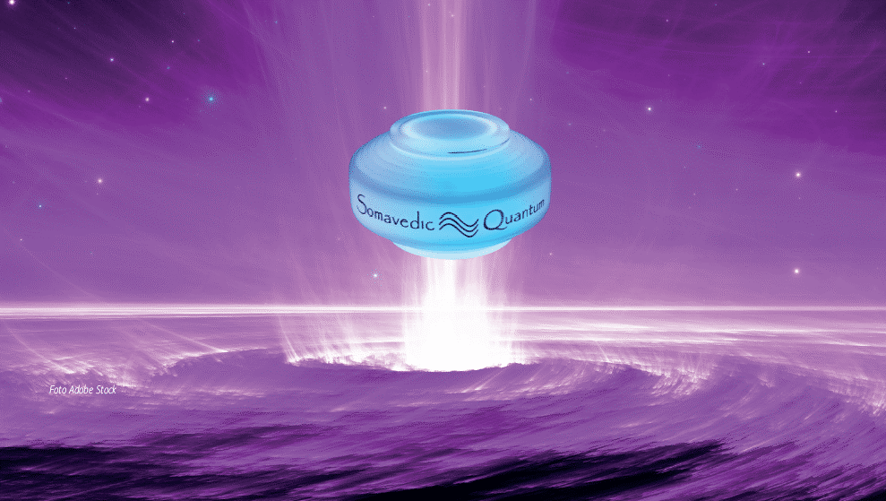

EXISTUJÍ DVA ZPŮSOBY, JAK ČELIT NEMOCÍM: BUĎ MŮŽEME POTLAČOVAT PŘÍZNAKY A ZHASÍNAT POMOCÍ LÉKŮ VÝSTRAŽNÁ ČERVENÁ SVĚTÝLKA UPOZORŇUJÍCÍ NA PROBLÉM, NEBO SE POKUSÍME IMUNITU „ZVEDNOUT“. IVAN RYBJANSKÝ A JEHO SOMAVEDIC SI VYBRALI DRUHOU CESTU…
Existují dva způsoby, jak čelit nemocím: buď můžeme potlačovat příznaky a zhasínat pomocí léků výstražná červená světýlka upozorňující na problém, nebo se pokusíme imunitu „zvednout“, podpořit a umožnit tělu, aby se s chorobami a neduhy vypořádalo samo. Tedy aby mohlo dělat práci, pro kterou bylo „navrženo“.
Naše tělo je tak dokonalý nástroj, že disponuje schopností „očisty“ neboli detoxikace samo od sebe. Všechny jedy, bakterie a útoky zvenku prostě eliminuje. Naše přetížené schránky jsou ale permanentně pod brutálním tlakem – ze vzduchu, z jídla, z chemikálií, jež jsou všude okolo nás, ale i kvůli stresu.
Klasická medicína pohříchu stále volí převážně první způsob řešení, který více než pacientům vyhovuje lékařům a farmaceutickým firmám, a tak si lidé musejí v mnoha případech pomoci sami a hledat jinde. Ale i zde je třeba rozlišovat: různé módní detoxikační prostředky, zázračné superšťávy či klystýry sice mohou pomoci škodliviny odplavit, ale je to podobné, jako když vyléváme vodu ze sklepa kýbly, aniž bychom zastavili prasklou vodu. Ideální jarní očista tedy spočívá spíše v tom, abychom podpořili co nejvíce přirozené čisticí mechanismy našeho těla, což je věru nelehký úkol.
Ivan Rybjanský (47) se touto tematikou intenzivně zabývá již přes 20 let. Sám stál totiž tehdy na prahu smrti a lékaři už nad ním lámali hůl. Jenže ten nahoře s ním měl evidentně jiné plány. Původní profesí matematický analytik a programátor zcela přehodnotil pohled na život a pustil se i do „alternativních“ vod, přičemž oba světy začal propojovat.
Výsledkem jeho bádání a zkušeností je mimo jiné unikátní přístroj Somavedic, který pomáhá lidskému organismu tím, že kolem něj vytváří jakousi ochrannou bublinu, takže na něj „nemohou“ například geopatogenní zóny a negativní účinky elektrosmogu.
Somavedic je de facto jakási destička s připevněnými drahými kameny do tvaru pyramidy, zalitá do skla a zapojená do elektřiny. Drahé kameny jsou známé odpradávna tím, že každý „vibruje“ na určité frekvenci, kterou léčivě ovlivňuje okolní prostředí. Somavedic je sestrojen na základě řízeného uvolňování energie těchto minerálů, a navíc jsou do něj naprogramovány další frekvence; jejich působení a specifické rozestavení ve vzájemné korelaci dokáže tyto „vlny“ ještě zesílit, takže umí prostředí „vyladit“. Ale to je pouze začátek.
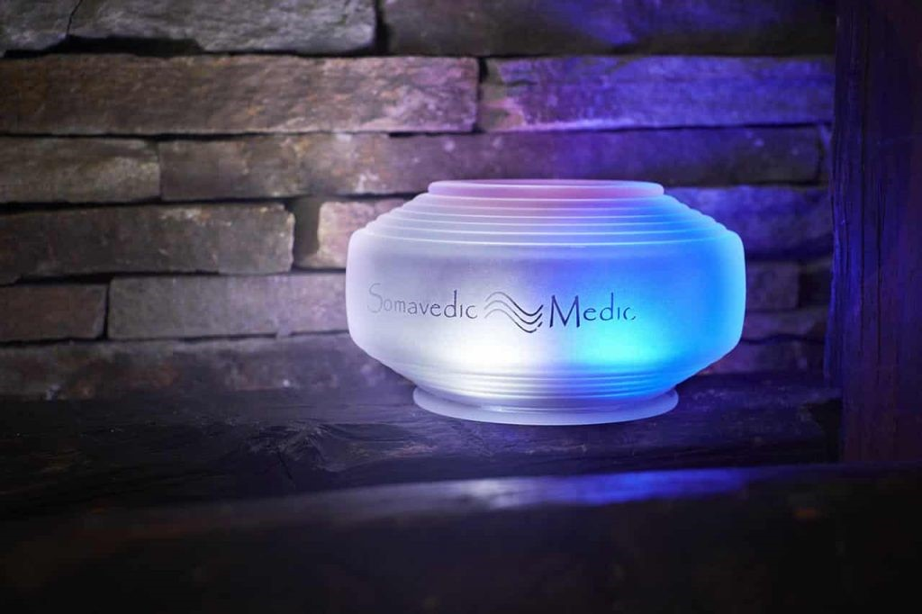
Podstatnou část Somavedicu tvoří zabudovaný speciální software a nahrané programy s informacemi v podobě vln o různých frekvencích. To je jakási „jemnohmotná“ část přístroje, která se pouští mnohem dál. „Souvisí to s programováním fyzického těla přes kvantové pole. Geopatie a elektrosmog v prostředí ovlivňovaném Somavedicem nemizí, stále fyzicky existují, jinak by nám nefungovala televize ani mobil, ale nedostanou se do kvantového pole člověka. Programování kvantového pole je něco, co funguje i v běžném životě pomocí myšlenek, rozpoložení, emocí… Zkrátka pomocí elektromagnetického vlnění patřičné vibrace,“ vysvětluje tvůrce jedinečného vynálezu, se kterým sklízí úspěch po celém světě. „Mnoho příčin závažných chorob nevzniká na bázi fyzického těla, ale neseme si je ,naprogramovány‘ v kvantovém poli, v našem procesoru, kterému říkáme DNA.“
Kvantové pole je zjednodušeně jakýsi energetický podklad, knihovna, kde jsou uloženy úplně všechny informace – jak z naší minulosti, tak výsledky našich rozhodnutí i možné cesty, kudy se bude ubírat náš další směr. Představit si jej můžeme jako prostor plný elementárních částic, jež mají schopnost aktivace právě ve chvíli, kdy na ně upřeme své myšlenky nebo pocity. Jinými slovy, zde se tvoří realita – tedy to, co potom prožíváme v hmotném světě.
Jakmile začne Somavedic, který ovlivňuje nejen okolní prostředí, ale i strukturu vody (typy Medic Uran a Atlantik), „úřadovat“, spustí se v lidském těle procesy podobné detoxikaci, které mohou být doprovázeny bolestí hlavy, ale i jiných orgánů, nemenstruačním krvácením, odhleňováním, či dokonce chřipkou. Zátěže, bloky nebo paraziti zkrátka musejí nejdřív pryč.
Pokud někoho bolí hlava, doporučuje Ivan Rybjanský místo Ibalginu na hlavu ledový ručník. Klíčová je především životospráva. „Alkohol, špatná strava, to je kromě elektrosmogu další stupeň devastace těla,“ upozorňuje léčitel a přidává svůj oblíbený příměr: představte si svůj věk a to, jak se staráte o vlastní tělo. A pak si představte auto, které má stejné stáří a staráte se o něj stejně jako o tělo. Jak asi bude vypadat?
Důležité u čištění organismu je též dodržovat správný pitný režim. Pije-li člověk dobře, může se podobným projevům vyhnout. Není důležité pouze množství tekutiny, kterou do sebe dostaneme, ale i její kvalita. Pokud není voda kvalitní, tělo ji nepustí do oběhu a v podstatě ji vymočíme. „Dobré je v šest ráno, kdy začínají fungovat ledviny, vypít dvě tři deci vody s citronem. Spláchne to toxiny nahromaděné v noci a úplně jinak poté jdete na velkou,“ radí pan Rybjanský, jenž působí i jako diagnostik pro biorezonanční či terapeutická centra. „Poté je dobré vypít během dne aspoň litr a půl čisté vody. Polévky a čaje se do toho nepočítají. Každá bylina má svůj účinek – zázvor orgány zahřívá, máta je ochlazuje, zelený čaj nabudí, meduňka zklidňuje… Když si pak člověk udělá svoji směsku, i když je chutná, může to rozhodit výkony orgánů.“

S DEŠTNÍKEM, NEBO BEZ?
Najít kvalitní vodu ale není snadné; všude se píše o pesticidech, hormonech a jiných lahůdkách. Voda je jako houba, jak zjistil už legendární japonský badatel Masaru Emoto. Nasává do sebe informace z okolí, jak ty pozitivní, tak negativní. Emoto fotil nádherné krystaly zmražené vody v nádobě, na kterou působily pozitivní emoce jako láska, kdežto u „negativní“ vody vznikaly notně deformované a nevzhledné krystaly.
Právě Somavedic, konkrétně nejprodávanější typ Medic Uran nebo Atlantik, pozitivně ovlivňuje strukturu vody. Například Somavedic Harmonie tyto účinky nemá, ale svým působením brání vodě aspoň v tom, aby nasávala „nepořádek“ z okolí. Nemáte-li ani jeden z přístrojů, může pomoci, i když ne ideálně, malý trik – vodu, kterou budete pít, den předtím zmrazíte. Tím se alespoň částečně změní její struktura.
Somavedic, který zasahuje až do kvantového pole a vysílá do něj své léčivé frekvence, nedělá nic násilného – do kvantového pole vysílá ty správné informace, čehož naše zhuntovaná a těžce zkoušená těla již nejsou schopna. Vše se pročistí tak, že tělo začne přijímat jiné „rozkazy“. „Somavedic uvolňuje bloky tak, že tělo samo začne nasávat tu přírodní, chcete-li kosmickou energii. To je ta všeprostupující energie, se kterou pracoval již Nikola Tesla.“
Mezi všemi elektrosmogy, patogenními zónami, chemikáliemi, radiacemi a jiným balastem, který ničí organismus a na který lidské tělo není stavěno, je zkrátka těžké, ne-li nemožné zůstat fit. Není divu, že naše organismy fungují tak na deset procent svého skutečného potenciálu. Přesto za ta léta potkal Ivan Rybjanský asi pět lidí, kteří se těmto neblahým civilizačním vlivům dovedou bránit sami a kteří si dokážou vytvořit „vlastní“ ochranu. Jenže aby se od všeho očistili, nedělali by nic jiného. Museli by se nejméně čtyři hodiny denně intenzivně věnovat očistě, nastartování, meditacím a jiným „programovacím“ technikám, aby se dostali do stavu, kdy by po zbytek dne fungovali ideálně.
A právě tady – i jim – pomáhá Somavedic. „Zapnu ho a nemusím o tom přemýšlet. Je to, jako když vejdu do deště. Když si vezmu deštník, nebudu mokrý. Tohle je také jakýsi deštník, deštník proti civilizačním chorobám,“ vysvětluje Ivan Rybjanský. To ale zdaleka nestačí. „Vždycky je nejdůležitější, jak se o sebe budu starat. Zdraví je totiž dril.

SKAFANDR A MOTÝL: JAK SI DOMA VYROBIT VODU JAKO ZE STUDÁNKY
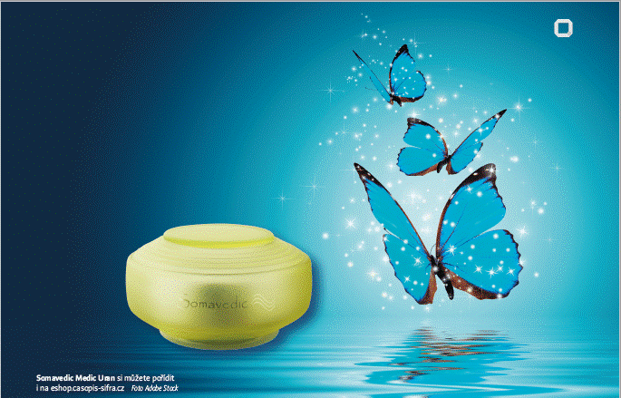

KDYŽ JSEM POPRVÉ SLYŠEL O PŘÍSTROJI SOMAVEDIC Z DÍLNY ČESKÉHO LÉČITELE A VYNÁLEZCE IVANA RYBJANSKÉHO A JEHO POZORUHODNÝCH ÚČINCÍCH, NETUŠIL JSEM, ŽE SI JEHO DETOXIKAČNÍ SÍLU VYZKOUŠÍM ZANEDLOUHO NA VLASTNÍ KŮŽI. A TO DOSLOVA.
Vybral jsem si Somavedic Medic Uran. Je nejsilnější a kromě harmonizace prostředí a neutralizace geopatogenních zón a elektrosmogu zvládá podle výrobce také úpravu pitné vody. Vybalil jsem jej z krabice, zapojil do zásuvky, postavil na stůl a čekal, co se bude dít.
Přiznám se, že jsem měl trochu obavy. Ne snad z jeho síly – lidi rádi přehánějí a za svou novinářskou dráhu jsem toho zažil až příliš mnoho na to, abych byl přehnaným optimistou –, ale z toho, že to zní až příliš pěkně na to, aby to byla pravda.
Jsem novinář, a tak patřím mezi lidi, kteří mají dominantní levou mozkovou hemisféru; stále tedy něco analyzují a přemýšlejí a jejich největším bossem je mozek. Ano, netrpím zbytečnými předsudky a mysl mám otevřenou. Jsem také spirituálně založen, což v této branži nebývá zvykem, ostatně proto mám svůj časopis. Ale je to hlavně díky tomu, že jsem v životě zažil několik jevů z kategorie zázraků a viděl věci, o kterých kdyby mi někdo vyprávěl, smál bych se, až bych se za břicho popadal. O tom, čemu uvěřím, ale u mě rozhoduje hlavně hlava. Nejprve musím vše pochopit mozkem, na rozdíl třeba od lidí, kteří mají rozvinutou intuici a přemýšlení je pro ně zbytečný luxus. A tak jsem se naučil, že je důležité nedělat závěry dopředu, ale získat vlastní zkušenost, ať už je jakákoli.
S přístrojem Ivana Rybjanského je to složité v tom, že funguje úplně jinak, než jsme zvyklí, a oblast jeho hlavního působení se odehrává mimo hmotu (na kterou je však zaměřena většina lidí na Zemi), v kvantovém poli, jak jsme popisovali v sérii předchozích článků. Je tedy podstatně hůře uchopitelný a pochopitelný než taková lednička, do které dáte chladit pivo.
Existují dva základní druhy lidí – ti, co potřebují hmotný důkaz, aby uvěřili, a ti, kteří s vnímáním jemnohmotných energií nemají problém. Muži obvykle patří do první skupiny, i když samozřejmě ne všichni…

SAMÁ VODA
Somavedic Medic Uran krásně svítil. A to bylo asi tak všechno. Po třech dnech se mě mozek poněkud sarkasticky zeptal, zda si nemyslím, že krásná lampička za 17 000 korun není přece jen příliš. Jenže pak jsem dal karafu, do které jsem napustil vodu z kohoutku, přímo k Uranu a za pár hodin se napil. Okamžitě jsem si všiml, že je mnohem jemnější, jakoby sametová. Připomněla mi vodu z jedné studánky v Prokopském údolí. Mozek mi ale oznámil, že se mi to jen zdá a že je úplně stejná, tak ať se uklidním a jdu raději dělat něco užitečného.
Uběhlo dalších pár dní a nic. Až jsem jednou zapomněl dát vodu k Uranu a byl si nucen dát klasickou kohoutkovou, kterou jsem pouze nechal odstát kvůli chloru. Byl jsem v šoku – najednou jsem měl pocit, že piju tekutý beton a že je téměř nepoživatelná.
Věděl jsem okamžitě po prvním napití, že „uranová“ voda je jiná, ale můj mozek je tak přizpůsobivý a tak si na ni zvykl, že mu za pár dní přišla skvělá voda normální a úplně zapomněl na to, jak nedobře chutnala předtím. V tu ránu mi také došlo, proč jsem poslední léta tak málo pil – nebylo co.
Od té doby, co stavím vodu k Uranu, nemám potíž vypít dva litry v průběhu dne, ačkoli jsem dřív nebyl schopen dostat do sebe ani polovinu. Protože je výborná. A když si do ní dám citron, nemá to chybu.
A pak to přišlo. Asi po třech týdnech, kdy byl Medic Uran zapnutý, jsem zaznamenal, že se něco začíná dít nejen s kohoutkovou vodou, ale i se mnou. Cítil jsem se od rána tak nějak divně. Asi na mě něco leze, pomyslel jsem si. A než jsem domyslel, tak jsem se regulérně, kosmicky a kvantově… posral. Nebudu laskavého čtenáře zatěžovat detaily, jen zdůrazním, že to, co šlo „ven po celý den“, opravdu nepatří na tuto planetu. Bylo to přímo epické. Samá voda, zcela jiný druh běhavky a čištění, než jsem kdy u žijící bytosti zaznamenal. Okamžitě jsem volal panu Rybjanskému, co mám dělat, že mám jít na seminář do Poslanecké sněmovny; poradil mi, ať si dám borůvkový kompot. Seminář jsem sice nakonec zmeškal (a parlament nepošpinil), ale druhý den už to bylo naštěstí docela v pohodě.
„Somavedic dělá takovou archeologickou činnost. Prokopává se až k vám,“ vysvětluje tvůrce Somavedicu. „Představte si duši, kolem které je třeba patnáct skafandrů. To jsou jednotlivé vrstvy, kterými je ,zanešena‘, které ji zakrývají. Takže duše například řekne bílá. Projde to přes všechny ty vrstvy a z posledního skafandru se ozve fialová. Když to řeknu velmi zjednodušeně, přístroj pomocí svého vibračního působení pomáhá odstranit vše, co vám brání slyšet vaši duši.“ Vybavuje se mi film Skafandr a motýl, který natočil Julian Schnabel podle skutečného příběhu šéfeditora francouzské mutace módního časopisu Elle Jeana-Dominiqua Baubyho, jenž po mozkové příhodě ochrnul na celé tělo tak nešťastně, že mohl hýbat pouze očními víčky. Postupně se naučil komunikovat (jedno mrknutí ano, dvě ne) a s pomocí své ošetřovatelky a speciální abecedy, kterou pro něj vytvořila, mrkáním napsal knihu. Ať už jsme na tom jakkoli, vždycky musíme usilovat o to, aby z našeho skafandru nakonec mohl vyletět krásný motýl.

ZE SLEPÉ ULIČKY
Na každého Somavedic působí jinak. I na skeptiky, i na toho, kdo jeho působení necítí, nebo si myslí, že nepůsobí, či potřebuje hmotné důkazy (jako já v podobě pitné vody)… „Nic necítím, povídal mi asi před rokem jeden můj ctěný zákazník, velice významný člověk, který za mnou létá z Jordánska. Dělal jsem mu předtím i diagnostiku. Ptám se ho: ,Jak spíte?‘– ,Líp, to je fakt.‘ – ,Co kyčel, která vás zlobila?‘ – ,Bolí míň, do schodů vyjdu normálně, to je taky fakt.‘ – ,A plíce?‘ – ,No, dýchá se mi líp a do těch schodů vyjdu rychleji,“ říká Ivan Rybjanský.
Je to jako u mě s vodou. Zvyknete si, že je něco lepší, a zapomenete, že to bylo horší. „Těm, co takzvaně nic necítí, říkám, ať vydrží aspoň měsíc a potom se ohlédnou. Chce to získat trochu nadhled. Pak ať mi to klidně vrátí,“ vysvětluje pan Rybjanský. Devadesát procent lidí z hrstky, která Somavedic vrátila, si jej ale stejně vezme zpátky, protože zjistí, že fungoval, až když ho nemají.
„Záleží na zátěži prostředí, na karmické zátěži, životosprávě, věku, duchovní vyspělosti neboli stáří duše, v jakém prostředí člověk vyrůstal, jestli na sobě pracoval již předtím a jak velkou cestu ušel… Z toho všeho vychází okamžitý pocit ze Somavedicu. Je to jako s autem. Někdo má najeto tisíc kilometrů, někdo milion. Pro toho s tisícovkou to může být dobrodružnější, u těch druhých může být jízda klidnější,“ upřesňuje zážitky klientů tvůrce přístroje. Důležitý je ale především směr jízdy a cíl. „Somavedic maže slepé uličky. Pomáhá odlišit podstatné od nepodstatného. Zatímco rozum přemýšlí, jestli jít doleva, nebo doprava či kudy to celé obejít, se Somavedicem půjdete rovně.“
Krom rozdílů ve vodě a explozivního průjmu nebyly moje zážitky tak bouřlivé, jak popisují někteří jiní klienti, a vše probíhá tak nějak „nenápadně“. Proto jsem dal na radu pana Rybjanského a ohlédl se po dvou měsících zpátky. S překvapením jsem zjistil, že piju jako duha (vodu jako ze studánky), spím jako miminko a hlavně, jako celoživotní sova, chodím spát dřív, dokážu vstát ráno v půl páté a vydržet až do večera (dříve něco nemyslitelného), plný energie. A právě o energii tu jde především.

PO STOPÁCH TESLY
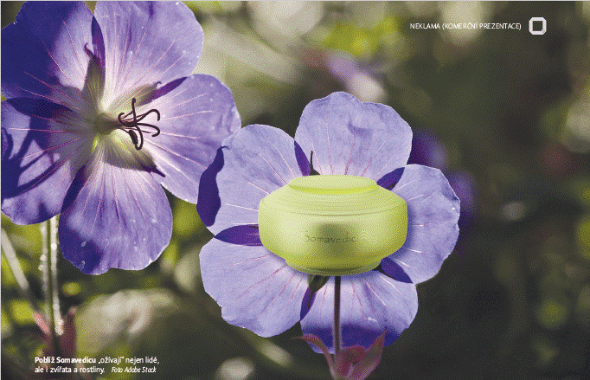

NA JAKÉM PRINCIPU FUNGUJE UNIKÁTNÍ PŘÍSTROJ SOMAVEDIC NA NEUTRALIZACI GEOPATOGENNÍCH ZÓN A ELEKTROSMOGU, ZA KTERÝM STOJÍ ČESKÝ LÉČITEL IVAN RYBJANSKÝ?
Faktem je, že existují věci mezi nebem a zemí, které není snadné pochopit či vysvětlit, zvlášť když jsme zvyklí na to, že většina dnešních technologií funguje na spalování a spotřebě přírodních zdrojů, a tedy znečišťování životního prostředí. Závislost na ropě je bohužel základem dnešního velkého byznysu, i když to všechno mohlo být dávno jinak.
Už na začátku 20. století přišel Nikola Tesla s převratnou technologií bezdrátového přenosu, kdy byl schopen rozsvítit žárovky bez jediného kabelu. Jako měla jeho volná energie nedozírné výhody pro lidstvo, tak měla zásadní nevýhodu pro skupiny magnátů v čele s předními bankéřskými rodinami – nebylo by komu posílat složenky. I proto po tomto objevu přestal bankéř John Pierpont Morgan, mimochodem též vlastník monopolu na měděné dráty, Teslu financovat. A vrchol jeho života, Wardenclyffská věž, v níž vynalézal svoje úžasné věci, byla pro jistotu zničena.
Záhadná věž na Long Islandu sloužila jako laboratoř a blesky, vystřelující z kopule na jejím vrcholu, děsily okolí celé noci. Měla se stát centrálním bodem sítě věží, pokrývajících celou zeměkouli bezdrátovou komunikací na pohonu tzv. éterické energie. V mnoha ohledech napodobovala staré egyptské pyramidy. Velmi zjednodušeně řečeno, záporný náboj ze země se koncentroval na vrcholu věže, která měla být pomocí éterických vln, přijímaných z okolí, připravena vysílat volnou energii do celého světa. Nikola Tesla se cítil vítězoslavně, když skupina investorů skupovala akcie podniku, který projekt stavěl. Netušil, že Wardenclyffská věž, ještě před dokončením, byla odkoupena jen proto, aby ji mohli zbourat.
Po více než sto letech, kdy jsme planetu řádně začoudili, nejsme v globále o moc dál.
Přesto se objevují první vlaštovky, které ukazují, že je možné leccos, i když si to většina lidí neumí možná ani představit. S podobnou „kosmickou“ energií, o níž byla řeč, pracuje i přístroj Somavedic, za nímž stojí český léčitel Ivan Rybjanský a s kterým sklízí úspěchy i v Evropě, Rusku či Japonsku. „Nejde jen o to energii dobíjet, ale je třeba i najít jednotlivé bloky, proč ta energie neproudí, a zkoumat hladiny, úrovně, příčiny,“ vysvětluje sedmačtyřicetiletý muž, který vyvinul přístroj, jenž dokáže neutralizovat elektrosmog a geopatogenní zóny tak, aby energie mohla opět proudit.
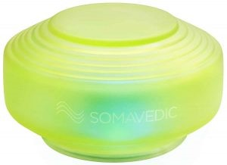
Somavedic Medic Uran
Jádro přístroje tvoří destička s připevněnými drahými kameny a kovy do tvaru pyramidy. Každý konkrétní minerál „vibruje“ na určité frekvenci a má schopnost tuto vibraci vyzařovat do okolního prostředí, a tím ho ovlivňovat. To ostatně platí nejen o minerálech, ale i o všem ostatním. Třeba bylinkové čaje obsahují určité frekvence, které působí dle druhu na konkrétní orgány.
Právě u kamenů je tato energie nebývale silná, z čehož do jisté míry vychází i jejich léčebné využití, které se ale obvykle vymezuje jen na použití jednotlivých kamenů. Somavedic v sobě takových kamenů ukrývá dle typu až devatenáct a je sestrojen na principu řízeného uvolnění jejich energie. Pokud totiž konkrétní minerály v určitém přesném rozestavení necháme působit ve společné korelaci, dokážou velké věci. Kromě mědi v jádru je uvnitř ještě měděný uzemněný kroužek, který po zapojení přístroje do zásuvky odvádí do země nahromaděné škodliviny, čistí se. Když se přístroj vypne z elektřiny, odvod škodlivin se zastaví, a tím se snižuje účinek.

CO TAM MÁTE?
Před časem volala Ivanu Rybjanskému jedna paní ze Slovenska, která za každou cenu chtěla vědět, jaké jsou kameny uvnitř Somavedicu Medic Uran, tedy v prémiovém modelu. On jí je překvapivě vyjmenoval. „V Uranu je čaroit, obsidián černý, obsidián obláčkový, nefrit, pyrit, turmalíny, granát, sodalit, adulár, avanturin modrý, avanturin zlatý, stříbro, měď, palladium, zlato a platina.“ Triumfálně oznámila, že když si to poskládá sama, tak už ho nepotřebuje a nemusí to kupovat za 500 eur.
„To klidně může,“ směje se autor unikátního přístroje. „Ale nebude to fungovat. Každý kámen má svoji paměť, jako voda. Kdo na něj sahal, s čím na něj sahal, jaké dovnitř vložil informace… Musíte kameny očistit, správně sestavit, na správná místa dát kovy a nakonec s tím vším něco provést, aby to začalo správně fungovat. A to je výrobní tajemství.“
Když si zkrátka někdo koupí brambory, maso a zeleninu, oběd z toho nějaký uvaří, ale ještě to neznamená, že to bude zrovna Pohlreich… Bavíme-li se o vodě, právě na ní jsou účinky Somavedicu jasně patrné. Voda je po něm výrazně chutnější a jemnější. Dva typy přístroje, Atlantik a Medic Uran, dokážou vodu upravit a vyčistit. „Voda má nějaké frekvence, které když se lehce poupraví, změní se její charakteristika. Jako to dělal japonský výzkumník Masaru Emoto, který pouštěl do vody různé frekvence. Když pustil frekvence lásky, voda byla nádherná, když negativitu, zkazila se. V případě působení Somavedicu je to podobné, jako kdybyste na kvantové úrovni protáhli vodu čističkou.“
Nedávno jsem si všiml další úžasné věci. Kytice tulipánů vedle Uranu rozkvetla do nádherného symetrického tvaru, který připomínal korunu stromů, a jednotlivé stonky se zřetelně rovnaly podle Somavedicu – jako kdyby šly za „světlem“. Nikdy jsem takové tulipány neviděl.
Přesto se snaží Ivan Rybjanský neustále provádět různá měření a získávat certifikáty, aby udržel Somavedic i v hmotné rovině a lidé měli něco, čeho se mohou chytit a na co se dá lidově řečeno „sáhnout“.
Již brzy by měl být Somavedic zkoumán v jednom z českých výzkumných ústavů, a to jak na lidech, tak na zvířatech. V laboratoři se začne též měřit, co vlastně Somavedic tvoří. „Pán z toho výzkumného ústavu pořád přemýšlel o tom, jak to funguje, jak to změří a jak to uchopí. A když tak chodil po bytě a dumal, nějakou náhodou dali uschlou vánoční hvězdu přímo vedle Somavedicu, která ,ožila‘ a vykvetla. On ví, že to něco dělá, jen musíme přijít na to, jak to změřit,“ říká Ivan Rybjanský, na jaký praktický problém narazil.
Oficiálně to totiž dost dobře nejde. Například nejznámější biorezonance Bicom, která je certifikována jako zdravotnické zařízení a z velké části ji obsluhují lékaři, by byla ideální, ale nezasahuje do kvantového pole. Přístroj TimeWaver, jenž toto ovládá (analyzuje a transformuje biologické energetické pole člověka pomocí kvantových účinků světla a porovnává získané výsledky s požadovanými hodnotami) zase v tuto chvíli není zdravotnickým zařízením. „Tak jsme se dohodli, že to vyzkoušíme na kočkách a psech,“ říká pan Rybjanský s tím, že kromě lidí reagují na přístroj pozitivně i zvířata a rostliny.
Někteří klasičtí doktoři a vědci přesto reagují na Somavedic jako býk na červené trenýrky. Je z něj ale také parádní underground. „Ve zdravotnictví vše musí mít zdravotnický certifikát. Divil byste se, v kolika ordinacích a nemocnicích v Česku, Německu, Rakousku nebo Kanadě je poschováváno ve skříňkách a šuplících Somavediců.“
Pokud by se podařilo získat měřením kromě pozorovatelných zkušeností i nějaké hmatatelné důkazy, máme se na co těšit.

ČERT A ELEKTROSMOG NIKDY NESPÍ.
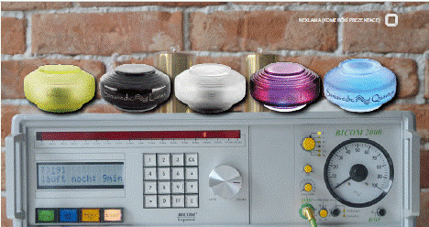

ČERT A ELEKTROSMOG NIKDY NESPÍ, VÍ I ČESKÝ LÉČITEL IVAN RYBJANSKÝ, KTERÝ BODUJE PO CELÉM SVĚTĚ SE SVÝM VYNÁLEZEM, JENŽ HARMONIZUJE OKOLNÍ PROSTŘEDÍ. PRO SVŮJ SOMAVEDIC NAŠEL I SKVĚLÝ NĚMECKÝ PŘÍSTROJ, KTERÝ DOKÁŽE JEHO ÚČINKY ZMĚŘIT.
Před několika lety se Ivan Rybjanský (47), vynálezce unikátního přístroje Somavedic, který neutralizuje elektrosmog a geopatogenní zóny, setkal se špičkovým lékařem, jenž mu vpálil: „Hele, ty tvoje čakry, já jsem chirurg, řežu třicet let, a za tu dobu jsem teda žádné nepotkal.“ Tato zkušenost léčitele z Lovosic natolik ovlivnila, že se na to, co dělá, od té doby dívá i z druhé strany. „Na začátku něco postavíte, vychází vám to. Vychází to i přátelům, na kterých to ,zkoušíte´, i ostatním lidem, ale musíte vždy hledat důkazy a vyšší a vyšší prokazatelnost. Proto se brzy bude Somavedic zkoumat ve výzkumném ústavu, proto žádám i o certifikát u americké FDA, jakési obdoby českého Ústavu pro kontrolu léčiv,“ vysvětluje svůj postoj k energiím a jevům, které mozek materialistického člověka raději popírá, neboť neví, jak je uchopit.
Neocenitelným pomocníkem, díky němuž se dostává „z nehmotného světa do hmotného“, je pro Ivana Rybjanského biorezonanční přístroj Bicom od německé společnosti Regumed: „Nechci se uzavírat v nějaké okrajové bublině. Je potřeba ty dva světy spojit.“
Ne vždycky se to ale podaří tak, jak by si člověk představoval. Když se po krátké červencové dovolené pan Rybjanský vrátil do své dílny a kanceláře v severočeských Lovosicích, čekalo ho pár horkých chvil a nepříjemných e-mailů. „Pane Vidlák, stal se průšvih. Jsem pod palbou.“ Tentokrát to bylo kvůli jednomu z našich posledních článků, kde jsme zmiňovali i biorezonanční přístroje, s nimiž není úplně snadné zacházet, ač si to mnozí lidé myslí; neškolený člověk může naopak napáchat víc škody než užitku.
Právě společnost Regumed, jež je se svými Bicomy jedničkou na světovém trhu a klade velký důraz na pravidelná školení všech, kteří s nimi přijdou do styku, „aby se vyfiltrovali lidé, kteří nic neumí, jen vyberou peníze, zapnou mašinu, a neumí ani přečíst výsledky“. Jelikož je Bicom coby jediná biorezonance certifikován jako zdravotnické zařízení, obsluhují jej z velké části lékaři, kteří zběhli k alternativě. Mají k němu přirozeně blízko. V původní verzi textu jsem měl ale větu, ze které to nevyplývalo, kulantně řečeno, neboť jsem panu Rybjanskému špatně rozuměl a příliš zobecnil. A i když jsem to ve finální verzi upravil a v Šifře to vyšlo dobře, dostala se tato věta do éteru skrze jiný časopis. A oheň byl na střeše.
Pan Rybjanský přitom na Bicom nedá dopustit, a tak z toho byl celý přešlý. Pravda je, že o Bicomu často mluví, a tak mě napadlo, že je na čase, abych se jej na to, jak si tento německý přístroj rozumí se Somavedicem, pořádně vyptal. Je to totiž zatím jediný přístroj, který dokáže účinky Somavedicu spolehlivě změřit.
Co to je ale vlastně vůbec ta biorezonance? Zjednodušeně řečeno moderní metoda, která vychází z poznání, že každá látka, buňka či předmět mají svou jedinečnou frekvenci a vytvářejí elektromagnetické vlnění. A to, jak víme, se dá měřit. V lidském těle tak lze najít i frekvence cizorodých prvků, jež se v něm ukládají – ať už jde o různé bakterie, viry, alergeny, mykózy či těžké kovy. Bicom tyto „negativní“ vibrace prostřednictvím elektrod umístěných na určitých částech těla nejprve zachytí, tudíž se bezvadně hodí pro diagnostiku. Ale to není vše. Následně umí využít toho, že v sobě má nahrané statisíce těch správných frekvencí, odpovídajících tomu, jak by orgány a systémy v těle měly fungovat, leč kvůli zdevastovanému životnímu prostředí a tunám chemie nefungují.
Tyto frekvence pak, zjednodušeně řečeno, vrací do těla zrcadlovou formou „léčivých“ vibrací. Je to podobné, jako když „napíchnete“ na diagnostiku auto v servisu. Bicom je v podstatě takový servis pro lidské tělo – s tím rozdílem, že rozbité součástky nemusíte hned měnit a házet do šrotu, ale dá se s nimi pracovat.
První Bicom byl uveden na trh již v roce 1987; od té doby jich po světě funguje přes 17 000. Shodou okolností zhruba stejně jako Somavediců. „I když Bicom ve většině případů obsluhují ,alternativní´ lékaři a jde o zdravotnické zařízení, je stále brán jako něco okrajového, neboť funguje na zvláštním principu. Ti nealternativní lékaři (jako třeba šéf České lékařské komory Milan Kubek, který tradiční čínskou medicínu ohodnotil slovy, že jsou to jenom kozí bobky) veškeré informační technologie, biorezonanční a kvantová pole posílají k šípku a vysmívají se jim. Pro to jejich myšlení je to neuchopitelné. Na škole do nich něco šest let bouchali – je to podobné jako s dítětem, kterému řeknete ,tohle je červená a tohle je modrá´. Vezmete jiné dítě a řeknete mu ,to není modrá, ale žlutá´. A celý život si bude myslet, že to je žlutá. Dokud sám nebude chtít pochopit, jak věci opravdu fungují,“ trefně glosuje Ivan Rybjanský. Moderní, kvantové pojetí světa vychází z toho – a chápe to stále více lidí –, že i to, co považujeme za hmotu, je jen hodně zahuštěná energie o velmi nízké frekvenci.
Somavedic Medic
Spojení Somavedicu – který tvoří destička s připevněnými drahými kameny a kovy do tvaru pyramidy, v níž každý konkrétní minerál „vibruje“ na určité frekvenci a má schopnost tuto léčivou vibraci na principu řízeného uvolňování jejich energie vyzařovat do okolního prostředí, a tak harmonizovat vše živé i neživé – a společnosti Regumed, respektive jejího Bicomu, jenž má v sobě nahrány též statisíce frekvencí, tak nutně bylo pouze otázkou času.
„Oni si Somavedic na návrh Jana Rychnovského z jejich českého zastoupení změřili a po několikaměsíčním testování jsme odjeli do Mnichova. Na osobním setkání jsme se s tehdejším ředitelem domluvili, že typ přístroje Somavedic Medic se začne pro ně vyrábět speciálně jako Regumed Protector a budou ho dávat jako příslušenství k Bicomu,“ vzpomíná pan Rybjanský na počátek velmi plodné spolupráce. I proto jde dnes značná část produkce českých Somavediců do Německa. Ostatně v opačném gardu se zase stala Česká republika třetím nejúspěšnějším trhem pro biorezonanční přístroje Bicom třetím nejúspěšnějším trhem – hned po Německu a Číně.
Průkopníkem české biorezonance je doktor Josef Pekárek, muž z tradiční lékařské rodiny, ovšem „líznutý“ alternativou, který je přesvědčen o tom, že základní zátěží, která blokuje uzdravení organismu, je právě geopatie a elektrosmog. A tak si vzal Somavedic brzy do parády. „Vyzkoušel to na sobě, v ordinaci, na své zdravotní sestře a pak udělal školení v Bratislavě pro asi 150 lidí, kde své výsledky spolu se mnou odprezentoval. Těch 150 lidí se zvedlo a já jsem nosil Somavedicy z kufru auta jako vietnamský trhovec. Dostal jsem punc, že Somavedic funguje,“ vzpomíná Ivan Rybjanský na průlomový okamžik.
I díky Bicomu pak přišel na věci, které by mu jinak docházely léta. Čert a elektrosmog totiž nikdy nespí. „Když vezmu předchozí roky, člověk měl doma Somavedic, ale Bicom stále hlásil: Je tam pořád geopatie a elektrosmog. Přišel jsem na to, že to daný člověk neměl z domova, ale z práce. Jenže to byl strojvedoucí a nemohl tam mít Somavedic. Tak jsme mu zkoušeli dát domů dva Medicy, tři Medicy, aby se doma úplně vyčistil. No jo, ale on přestal spát, protože byl z návalu té energie, kterou dostal, přebuzený. A ani za tu noc, kdy byl doma, to ty tři Medicy nedokázaly kompletně vyčistit. Proto tenkrát vznikla myšlenka přenosného Somavedicu, který se nabije u domácího Somavedicu. Je to taková první rychlá pomoc ve formě přívěsku.“
Novější Bicomy už dovedou podle frekvencí rozlišit i to, odkud přesně záření pochází, zda z mobilního vysílače, vysokého napětí či záření wi-fi. Na základě toho je Ivan Rybjanský stále ideálně schopen reagovat, ladit a upravovat výrobu. Pokud si chcete ověřit, že i váš Somavedic funguje tak, jak slibuje, můžete se nechat přeměřit v nějakém biorezonančním centru.
Somavedic a japonská jízda
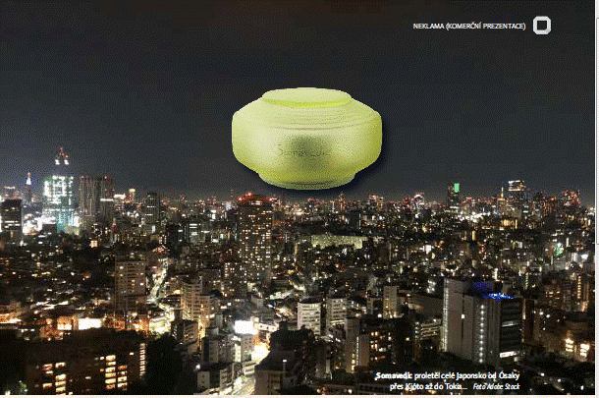
Ivan Rybjanský (47) vyrazil se svým unikátním přístrojem na neutralizaci geopatogenních zón a elektrosmogu do země novým technologiím zaslíbené. Japonci dovedou kvalitu ocenit…
Před časem jsme informovali o cestě Ivana Rybjanského, českého léčitele a vynálezce unikátního přístroje na neutralizaci elektrosmogu a geopatogenních zón, na japonský trh. Jeho turné v zemi vycházejícího slunce zaznamenalo až nečekaný úspěch, neboť Japonci, ač by to do nich možná člověk neřekl, jsou velmi spirituálně naladěni a nakloněni novinkám. Potřebují ale na druhou stranu „vědět, s kým tančí“. Reputace je při obchodování s nimi tím nejdůležitějším, i proto je třeba za nimi jezdit osobně.
Na konci června se Ivan Rybjanský vrátil do Japonska znovu. Poté, co v únoru pomohl na přednášce vyřešit dávný problém jedné vážené samurajské rodině, tentokrát již téměř jako celebrita. „Koničiwa, Ivan san.“ – Dobrý den, pane Ivane, pozdravila Čecha starší dáma na ulici před mrakodrapem, kde se měla konat jeho přednáška. Nic na věci nezměnil ani hanopis, který do Japonska neváhal z Česka poslat neúspěšný konkurent a bývalý spolupracovník.
Japonci se sice zdvořile dotázali, oč jde, ale protože si dokážou o úrovni svých partnerů udělat obrázek sami (a přečetli si i pár článků přeložených z Šifry), výsledkem bylo zvýšení objednávek. Druhá cesta ale byla o poznání náročnější. Pár dní před odletem se Ivanu Rybjanskému spustila nečekaně silná chřipka poté, co „experimentoval“ s vylepšováním prémiového přístroje Somavedic Gold, který nemá v běžné nabídce a jenž má velmi silné detoxikační účinky. „I žena mi říkala, jestli v takovém stavu nechci radši zůstat doma, ale to nepřipadalo v úvahu. Konzultace i přednášky byly vyprodané na deset dní dopředu.“
Teprve na letišti se dozvěděl program japonské cesty a ještě se mu přitížilo. Jestliže únorová cesta byla náročná, teď málem omdlel. A to ještě netušil, že do toho budou průběžně přibývat další a další setkání. Ósaka, Kjóto, Kanagawa-ken, Tokio… Japonské harakiri?
Se zhruba dvojnásobnou intenzitou programu to znamenalo, že se deset dní vůbec nezastaví. Kolega Robert Janovský, vystudovaný japanolog, jenž žije a obchoduje v Japonsku už desítky let a Ivana Rybjanského tam zastupuje, prý „uznal, že tentokrát to opravdu přepískl“, ale v téhle zemi jsou pravidla tvrdá. O Somavedic a jeho autora je v Japonsku takový zájem, že museli zhruba polovinu zájemců o setkání s ním odmítnout. Po předchozí zkušenosti si nechal poslat do země dvě várky typu Medic Uran dopředu, ale ani to nestačilo.
„V úterý už jsem volal kolegovi, ať mi pošle další padesátku, že docházejí. Teď jsme posílali další…“ nevěřícně popisuje somavedicové šílenství v daleké zemi. Kromě nových lidí, kteří si u tajemného Čecha zaplatili konzultace nebo dorazili na přednášky o tom, co všechno přístroj dovede a jak se vyhnout nástrahám moderního světa, se sletěli z celé země i lidé, kteří je navštívili již před půl rokem. Letadlo je na delší trasy totiž překvapivě levnější než rychlovlak šinkanzen. Přijeli se zeptat, zda nedělají něco špatně nebo kde dělají chyby. Konzultovat přiletěli dokonce i lékaři.
Somavedic Medic Uran
Tentokrát Japonce nezajímal tolik ani elektrosmog, ani geopatogenní zóny, ani kletby a karmické uzly, ale hlavně zdraví. „Na jednu stranu je tam zdravotnictví možná ještě na trochu nižší úrovni než u nás, vezmeme-li běžné špitály či polikliniky, na druhou stranu tam stojí fakultní nemocnice se superšpičkovou péčí a superšpičkovými mašinami, které vypadají jako z vesmírného programu. Ovšem za vesmírné peníze,“ směje se pan Rybjanský. „Kolega, který měl problémy s klíční kostí, jednou skončil v nemocnici, kde jej zavřeli do nějaké mašiny spolu s dalšími šesti Japonci, zapnuli mu tam ruce, hlavu, chytli bradu a pak ho strojově natahovali do různých směrů, odblokovávali obratle a podobně. Jako kdyby ho natahovali na skřipec, nikdy jsem nic podobného neviděl.“
Příčiny nemocí ale často neřeší ani čeští lékaři, ani ti japonští. Klasický způsob moderní medicíny není zrovna na tuto oblast nastaven, vyniká spíše v chirurgii a technických záležitostech než v diagnostice a chápání zdraví v souvislostech.

VOLTY V ZADKU
Za Ivanem Rybjanským tak dorazil například pán, kterého honili půl roku po různých vyšetřeních, aniž by se přišlo na to, co mu je. Prudce vyskakující tlak, bolavá krční páteř, silný ekzém… „Museli jsme udělat rozbor příčin a souvislostí. Je to ajťák, má špatný stravovací režim, špatný pitný režim, blbě sedí. Nelze se zaměřit na projevy nefungujícícho těla, to je jen důsledek.“
Rozdíl mezi Čechy a Japonci je ale v přístupu. Japonci totiž nemají tolik předsudky vůči novým věcem – řeší pragmaticky to, co jim pomůže. Ostatně na léčitelství se tam nehraje – vše se schová pod názvem práce s energiemi. To srovnání s Japonskem je docela zajímavé. „Když ke mně přijde někdo nový u nás, přemýšlí a nedůvěřivě čeká, co mu řeknu. U nás všichni zkoumají, co to je za podvodníka, testují a čekají, na čem vás nachytají. Často musím ukázat a říct něco na rovinu, aby začali poslouchat, nepárat se s tím. Tuhle se třeba dušoval jeden majitel autosalonu, jak má vše vyřešené a jak je skoro zdravý… Opravdu? To měl v háji, to taky… Koukal na mě vytřeštěně: Jak to víte? O tom koleni vím jen já a moje matka.“
Mluvit bez obalu je někdy důležité, aby opadla počáteční nedůvěra. „Jsou samozřejmě lidé, kteří mě už znají a mají ve mě důvěru. Těm kdybych řekl, že mají sníst rozdrcený oslí trus, tak se zeptají, zda si ho mohou osladit. Japoncům to ale řeknete a oni to fakt udělají. Tedy pokud vás nejprve mezi sebe pustí.“
Jeden skeptický japonský lékař byl ale na Ivana Rybjanského pořádně naštvaný. „Ne že by mi a priori nevěřil, ale byl spíš zvědavý, co mu povím. Měl totiž opakovaný problém se šedým zákalem a potřeboval pomoct. Jak jsem mu začal říkat ty věci, dostali jsme se poměrně do hloubky. A to slyšet nechtěl. Viděl jsem do něj jako do staré kozy. Ptal se na nějaké přípravky, jestli mu pomůžou, ale mohl by brát cokoli a bylo by mu to platné jako mrtvému kabát. Přišli jsme nakonec na to, že v dětství utrpěl obrovský šok, stala se nehoda s jeho bratrem. Jakmile jsem se toho dotkl, vyletěl, jako kdyby mu pustili do zadku 380 voltů.“ Nakonec sice nedobrovolně, ale spolupracoval – protože musel.
Japonci, na rozdíl od Čechů, nemají tolik nemocí ze špatného jídla – to jejich je mnohem lehčí a kvalitnější. Sice málo pijí a strašně moc pracují, ale díky lepší stravě jsou zdravější. Velká výhoda je, že jedí hůlkami, takže než do sebe stihnou vše naládovat, mozek už hlásí sytost. Snědí tedy zhruba o polovinu méně. Další klíčová věc z hlediska zdraví je skutečnost, že v Japonsku nejsou mobilní sítě 4G, a tudíž produkují méně elektrosmogu. Ač je tento národ na celém světě technicky nejvyspělejší, nesmaží si tolik mozky silnějším zářením, navíc i když mají všichni v ruce nonstop mobily, používají při volání sluchátka. V nejvyspělejším Japonsku zůstává 3G, u nás se už plánuje 5G. To bude grilovačka…
Na konci cesty se Ivan Rybjanský setkal i s místní vyhlášenou blogerkou, která před půl rokem přispěla k dobré pověsti Somavedicu. Pozval ji na večeři. O setkání napsala předem na svůj blog a do restaurace dorazila s pěti hustě popsanými papíry, které byly plné otázek od jejích čtenářů. Všechny zajímalo, co jim ten zvláštní Čech odpoví. Koničiwa, Ivan san…
Od té doby se posílá do Japonska jeden Somavedic Uran za druhým, ovšem pod názvem Green Ultra. V zemi, kde došlo k havárii jaderné elektrárny, by nebylo dvakrát moudré nazvat přístroj, jenž kromě elektrosmogu a geopatogenních zón neutralizuje i radioaktivitu, nazvat zrovna… Uran.

OCHRANA PŘED MOBILNÍM ZÁŘENÍM: ČESKÝ PŘÍSTROJ SOMAVEDIC ZÍSKAL DALŠÍ MEZINÁRODNÍ CERTIFIKÁT
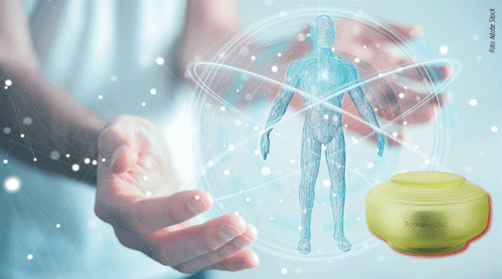
A je to tady! V uplynulých měsících si vzal do parády přístroj Somavedic Institut pro bioelektromagnetiku a novou biologii v Lublani a zevrubně prozkoumal, co tato věcička připomínající kosmickou lampičku vlastně umí.
Bion, tak se slovinský institut jmenuje, už od roku 1990 zkoumá i jemnohmotnou energii, kterou konvenční měřicí zařízení nedovedou běžně zachytit. Ono by to určitě šlo, kdyby se chtělo, ale nezapadá to příliš do současného pohledu na vědu, a tak se v akademické obci raději předstírá, že nic takového zkoumat není třeba, protože to možná ani neexistuje. Minimálně od dob Nikoly Tesly však víme nejen to, že to není pravda, ale že je tato energie pro hlubší pochopení běhu věcí tohoto světa klíčová.
Slovinští vědci tuto díru v současné vědě úspěšně zaplňují, a tudíž mohou spolupracovat i s výrobci, jako je Ivan Rybjanský. Lovosický léčitel sice dobře ví, co jeho přístroj na neutralizaci geopatogenních zón a elektrosmogu pomocí oné „záhadné“ energie dovede, stejně jako to vědí tisíce jeho spokojených zákazníků, co se týče ale fyzických, hmotných důkazů, kterými by se mohl ohánět, tam to bylo až dosud vzhledem ke specifičnosti těchto druhů energií poněkud komplikovanější.
Slovinci na to však jdou velmi prakticky a komplexně. Vytvořili sérii testů, které jim umožní využít lidský organismus k tomu, aby tyto energie detekoval, a bylo je tak možné vyjádřit jednoduše pomocí měřitelných fyziologických efektů. Všechno jde, když se chce…
Společnost Somavedic Technologies si nyní objednala testování svého vlajkového přístroje Somavedic Medic Uran, o kterém tvrdí, že chrání lidský organismus proti různým druhům škodlivého neionizujícího záření až do vzdálenosti 30 metrů.

ZAPNUTÝ, NEBO VYPNUTÝ?
Metodologie testování byla jasná: měření se provádělo během telefonického hovoru mobilním telefonem; nejprve v momentě, kdy bylo záření nejsilnější. A porovnalo se s pozdější dobou, kdy byl telefon v pohotovostním režimu, pět až deset centimetrů od hlavy.
Vědci pak sledovali různé parametry, jako jsou vodivost kůže, rychlost srdečního tepu, svalová aktivita, dýchání apod., a to u celkem dvanácti dobrovolníků. Pomocí statistických metod porovnávali a vyhodnocovali data, která získávali tak, že měřili záření během telefonování a vystavení elektromagnetickému záření a následně po telefonování. Každou osobu testovali ve třech odlišných situacích – a) když dobrovolníci nevěděli, zda je či není Somavedic zapnutý, b) když jim bylo řečeno, že je zapnutý a zapnutý opravdu byl a c) když jim bylo řečeno, že je zapnutý, ale nebyla to pravda.
Pak už jen řekli účastníkům experimentu, aby před pokusem nejedli a nepili kafe, alkohol a energetické nápoje, a mohlo se začít testovat – ve třech po sobě jdoucích dnech, ve stejnou dobu a za stejných podmínek. Jak to dopadlo?
„Klinické testy ochranných účinků proti škodlivému záření z mobilních telefonů přístroje Somavedic Medic Uran prokázaly výrazný vliv na fyziologické parametry u testovaných dobrovolníků,“ shrnuje Bion Institut testování v závěrečné zprávě, kterou má Šifra k dispozici a kterou si můžete přečíst na stránkách firmy Somavedic Technologies. „Během telefonování jsme zaznamenali vliv Somavedicu Medic Uran na svalovou aktivitu, nepravidelnost srdeční činnosti, dýchání, rozšíření hrudníku a teplotu prstu. Velký vliv měl ale přístroj na lidi i v momentě, kdy netelefonovali, ale měli mobily v pohotovostním režimu 5 až 10 centimetrů od hlavy. V obou případech byla většina parametrů nižší během telefonování při zapnutém Somavedicu Medicu Uran v porovnání se situací, kdy použit nebyl, ale lidé si mysleli, že je.“
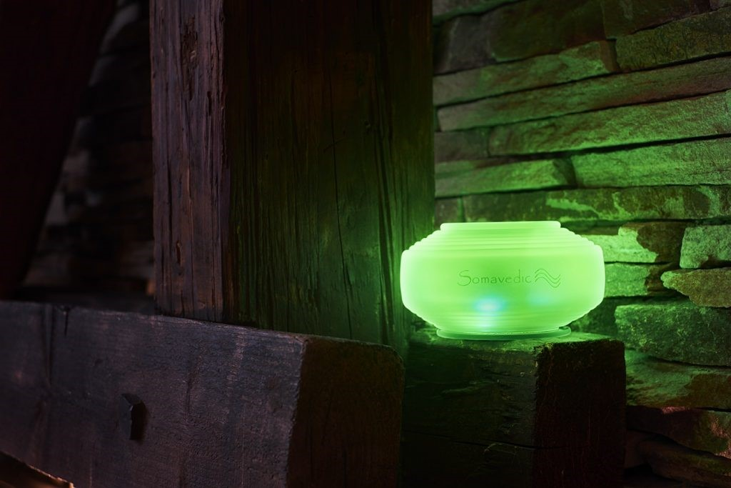
Výsledky jednoznačně ukázaly, že zde existuje statisticky velice významný vliv Somavedicu jak přímo během telefonování, tak ve fázi, kdy se mobilní telefon nachází poblíž člověka v pohotovostním režimu. Co mě při čtení výsledků hodně zaujalo, byl třeba rozdíl mezi elektrickým odporem kůže, který se měří na prstu levé ruky, a to jak při telefonování, tak po něm. Na podobném měření je v podstatě založeno fungování detektorů lží. Přístroje zaznamenávají rozšíření potních žláz a vodivost kůže, neboť tyto fyziologické reakce řídí naše podvědomí.
Hodnoty, kdy lidé nevěděli, že je zapnutý Somavedic, byly stabilnější, než při předstíraném použití přístroje. Zásadní efekt ale nastal zhruba po 25 minutách – tehdy přestal být patrný rozdíl mezi přiznaným působením Somavedicu a slepým. Po této době jednoduše pominul psychologický efekt, kdy si lidé mysleli, že jim zapnutí přístroje pomůže, a hodnoty se srovnaly s variantou, kdy přístroj běžel, aniž by o tom lidé věděli.
V momentě, kdy byli dobrovolníci vystaveni elektromagnetickému záření z mobilních telefonů bez přítomnosti Somavedicu Medicu Uran a následně po jeho zapojení, aniž by o tom věděli, ve druhém případě naměřili výzkumníci nižší hodnoty sledovaných parametrů jako srdeční tep, svalová aktivita, kožní odpor a teplota prstu, rychlost dýchání či rozšíření hrudníku. Tyto hodnoty byly také nižší než při předstíraném použití přístroje, avšak byly vyšší, než když lidé netelefonovali, ale mobil měli pouze u hlavy.
Odborníci tak došli k závěru: „Z našich předchozích měření u podobných zařízení víme, že během telefonování dochází obecně ke zvyšování hodnoty u sledovaných parametrů během telefonování a následnému poklesu po skončení hovoru a v klidové fázi. Jednoznačně z toho vyplývá, že Somavedic Medic Uran chránil dobrovolníky před škodlivým zářením mobilních telefonů jak přímo během hovoru, tak ve fázi, kdy byl mobilní telefon v pohotovostním režimu.“
Nejvíce ale vědce překvapila skutečnost, že fyziologická reakce organismu v případě, že dobrovolníci nevěděli, zda je Somavedic zapnutý či nikoli, se více lišila od situace, kdy bylo použití přístroje pouze předstírané, i od situace, kdy to věděli. „Očekávání dobrovolníků ovlivnilo reakci jejich organismu víc směrem k záření z telefonů než k ochranným účinkům Somavedicu. Projevilo se to nejvíc v situaci, kdy jim pracovníci Bion Institutu řekli, že tento testovací den je zapnutý Somavedic Medic Uran, takže jsou v dané chvíli chráněni proti škodlivému záření z mobilního telefonu.“ Místo aby se dostavilo placebo, tedy efekt, kdy se zdravotní stav zlepší pouze na základě naší psychiky (když si myslíme, že nám něco pomůže, většinou nám to pomůže), dostavilo se nocebo, tedy strach z toho, že to bude naopak. Jak je to možné?
Výzkumníci si všimli jedné velice zajímavé věci: „Zdá se, že dobrovolníci věnovali mnohem více pozornosti slovu záření než ochrana, a to měnilo jejich reakce. Na základě těchto zjištění bychom výrobci Somavedicu doporučili, aby se zaměřil více na zdůraznění schopnosti přístroje harmonizovat okolní prostředí a zvyšovat energii v prostoru než na ochranu proti různým typům radiace. Lepší je mluvit o pozitivních účincích přístroje bez toho, aniž by se detailně popisovalo škodlivé záření, před kterým Somavedic chrání.“ Inu, psychika půl zdraví.
Na základě této informace by se mohlo zdát, že nejlépe by člověku bylo, kdyby o záření a negativních věcech nic nevěděl. Jenže to není tak úplně pravda, protože nevědomost nikoho neochrání. Tím, že budeme problém ignorovat, nezmizí. Jako ideální se tak jeví zlatá střední cesta – být si vědom rizik, ale zbytečně se neděsit. A harmonizovat a harmonizovat.

POD HOROU FUDŽI
Pokud je v lidském těle příliš mnoho volných radikálů, začnou poškozovat buňky a způsobovat celou řadu problémů. Proto je důležité je včas eliminovat…
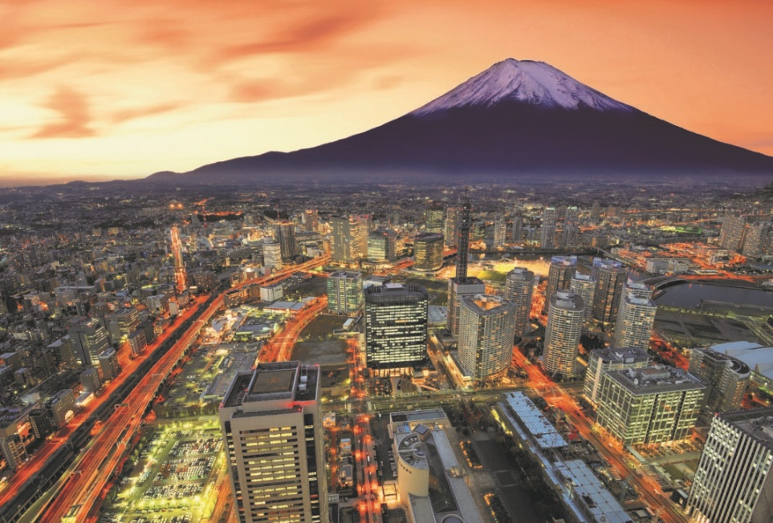
Jednoho červencového poledne seděli Ivan Rybjanský a jeho kolega Robert Janovský ve smluvenou hodinu v restauraci. Terapeutka, se kterou měli domluvenou schůzku, ale vinou organizačního šumu nedorazila.
Den však rozhodně nebyl ztracen. Do podniku vběhla s radostným úsměvem majitelka. „Už měsíc se neukázala, až dnes,“ namířila prstem do mraků, ze kterých vykukovala nejvyšší japonská hora Fudži. Ivan Rybjanský, výrobce přístroje na čištění elektrosmogu a geopatogenních zón s názvem Somavedic, tak vyrazil na neplánovaný výlet a splnil si svůj dávný sen.
Japonci pořádají na Fudži zájezdy a tradiční výšlapy. Autobus je vyveze do dvou třetin hory, kam dorazí v odpoledních hodinách. Potom poctivě šlapou, aby byli mezi třetí a čtvrtou ranní na vrcholu a viděli úsvit. Protože se v Japonsku neposouvá čas, v osm večer je už tma a svítá velmi časně.
Fudži je často v mracích. Ale obklopuje ji spousta vyhlídkových míst, často placených, kam Japonci jezdí a zkoušejí, zda se jim „paní Fudži“ ukáže… „Takhle jsem to udělal i já,“ směje se pan Rybjanský.
Tentokrát již lovosický léčitel věděl, co takové japonské turné obnáší. Konzultace, schůzky, přednášky, návštěvy a prezentace od rána do večera, v ďábelském japonském tempu, s jediným volným dnem. Úsilí ale přináší ovoce. V Japonsku víc než kde jinde v byznyse záleží na důvěře a dobrých osobních vztazích a Somavedic zde má vynikající reputaci.
Na obálce každého čísla časopisu Honmono, v překladu Skutečná věc nebo také volně Co funguje, se šéfredaktor vyfotí s výrobcem produktu, který si osobně otestoval a prozkoumal. Se zajímavým Čechem se ale na obálku nového čísla výjimečně nechala vyfotit rovnou jednatelka a ředitelka vydavatelství Takaaki Rikimaru.
Po příletu absolvoval Ivan Rybjanský jedno překvapivé setkání. Na jeho přednášku v tokijském The Real Research Institute dorazil i syn známého výzkumníka Masaru Emota, který svůj život zasvětil vodě. „Když lidé začnou brát vodu vážně, začnou jí rozumět, pochopí, že základem života je rezonance a harmonie,“ říkával muž, jenž proslul fotografováním krystalů zmrzlé vody. Tím se snažil ilustrovat skutečnost, že voda nese informace. Pokud je voda znečištěná a kvůli množství chemických látek neživá, krystaly nevytváří vůbec, nebo jsou různě zdeformované a nevzhledné. Naopak čistá minerální či zharmonizovaná voda má podle Emota schopnost vytvářet krásné souměrné krystaly. „Voda je upřímné zrcadlo, v němž můžeme ihned spatřit, jaký dopad mají různé civilizační jevy na živé systémy.“
Dva typy přístrojů, Somavedic Medic Uran a Somavedic Atlantik, dokážou harmonizovat vodu tak, že vytváří právě ony krásné a symetrické krystaly, jež se podařilo vyfotografovat podobnou technikou v laboratoři ve Švýcarsku. Masaru Emoto zemřel v roce 2014, ale jeho syn pokračuje v práci dál. Když mu Čech o vodě upravené svými přístroji vyprávěl, byl nadšen a ihned přišla řeč na možnou spolupráci. „Byl šťastný, že pokračujeme v práci jeho otce,“ usmívá se Ivan Rybjanský, který na japonských přednáškách prezentoval čerstvé novinky.
Nedávno jel po ústecké dálnici domů do Lovosic, když mu zavolala z Vídně inženýrka Milka Nisslmüllerová, která je oficiální distributorkou Somavedicu pro Rakousko. Než se pustila do práce a vyšla s kůží na trh, chtěla si ověřit, co Somavedic dovede. Její syn pracuje na katedře kvantové fyziky ve Vídeňském centru pro kvantovou vědu a technologii při Vídeňské univerzitě, bývalý manžel zase v rakouské obdobě našeho Státního ústavu na kontrolu léčiv. První se ozval exmanžel. S tím, že jeho měření ukazují, že Somavedic svým nízkoenergetickým zářením eliminuje výrazné množství takzvaných volných radikálů. Pan Rybjanský sice podobné účinky svého přístroje tušil, ale neuměl je změřit. Výzkumy tímto směrem budou určitě pokračovat.

NADBYTEČNÉ ELEKTRONY
Volné radikály v našem těle vznikají jednak přirozenou cestou v rámci běžných metabolických procesů, s nimi si ale tělo poradí. Jenže další množství volných radikálů vznikne v důsledku nezdravých dějů uvnitř těla, například při poškozeném imunitním systému, vlivem chemikálií, nekvalitních potravin, kouření, ale i stále silnějšího elektromagnetického záření. „Elektrosmog generuje velké množství radikálů, které Somavedic pomáhá eliminovat, aby neblokovaly důležité procesy v těle,“ vysvětluje jeho tvůrce.
Jde, jak známo, o molekuly, které obsahují nadbytečný počet elektronů, neboť jim chybí do páru protony, a tím jsou velmi nestabilní a reaktivní. V těle tak provádějí různou neplechu, jelikož se přebytečný elektron snaží uplatnit a působí přitom destruktivně. Za běžných okolností by si s nimi poradily látky zvané antioxidanty, které se nacházejí nejčastěji ve vitaminech a s těmito elektrony snadno reagují. Jenže radikálů je vlivem zhoršujícího se životního prostředí moc a antioxidantů v nepříliš kvalitní potravě naopak méně, a tak dochází k poškozování buněk. „Za tu dobu, co vyrábím Somavedic, tedy téměř devět let, bývám podezříván, že mu připisuji nějaké zázračné účinky. To je ale zásadní nepochopení. Somavedic podporuje regeneraci, která probíhá během spánku. Jakmile se dobře vyspíte, přestanete být nervózní a oškliví na okolí. Když jste zlí na okolí, okolí vám to vrací a všichni jsou automaticky zlí na vás. Pak jste naštvaní sami na sebe, jste nevyspalí, děláte špatná rozhodnutí a jste ještě víc naštvaní. To pak spousta lidí řeší alkoholem a drogami, a to ničí psychiku a zdraví. Je to začarovaný kruh. Somavedic vám pouze pomůže odstranit bloky, protože čistí prostředí a tělo, aby mohlo fungovat lépe. Tím získáte nadhled a uvidíte lepší možnosti v rozhodování, nebudete řešit zbytečné věci a maličkosti. Zázrak je od člověka samotného, všechno má svůj jasný důvod,“ vysvětluje muž, kterého k vynálezu Somavedicu inspirovaly vlastní zdravotní problémy.
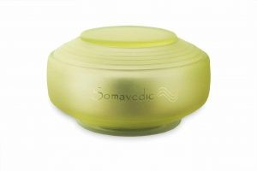
Potýkal se s akutním zánětem slinivky, nemocnou slezinou i těžkou formou lupénky. Nakonec díky setkání s mnoha předními léčiteli pochopil, že všechny nemoci člověka jsou odrazem jeho chyb, které činí v životě, ale učinil také v životech předchozích, a svůj pohled na pozemské bytí přehodnotil. Po svém uzdravení se začal zajímat o zdraví ještě více a skrze své nepřetržité bádání a vzdělávání vyvinul Somavedic, který, zjednodušeně řečeno, „funguje na základě řízeného uvolňování energie z léčivých kamenů, jež na sebe v různých kombinacích působí a umocňují svoje účinky“. „Chtěl jsem sestavit přístroj, který by dokázal pokrýt či eliminovat maximální množství zátěží, které blokují regeneraci člověka a oslabují organismus.“ A to se mu dle ohlasů ze všech koutů světa od Česka přes Japonsko po Spojené arabské emiráty povedlo.
Jakmile se zmiňovaná Milka Nisslmüllerová dozvěděla, že Somavedic neutralizuje i neblahé účinky záření z mobilních telefonů 4G a podle posledních testů i 5G, neváhala a oslovila známého německo-amerického lékaře Dietricha Klinghardta. Jde o jednoho z doktorů, kteří již pochopili, že existuje také emoční, kvantové a mentální tělo a že se jejich stav projevuje až do těla fyzického. Aby bylo v pořádku jedno, musejí být v rovnováze i ta ostatní.
Dohodli se, že umístí přístroje do biorezonančních center v Německu a Rakousku. Zanedlouho vyslal doktor Klinghardt delegaci lékařů, aby dohodli další spolupráci. A pozvali pana Rybjanského, aby v říjnu přednášel na vídeňském kongresu. Po japonské „expanzi“ je na řadě Rakousko.
Zastavte 5G?
Desítky lékařů a vědců z celého světa vyjadřují obavy ze zavedení nové revoluční technologie na poli bezdrátového připojení. Jsou jejich obavy opodstatněné?
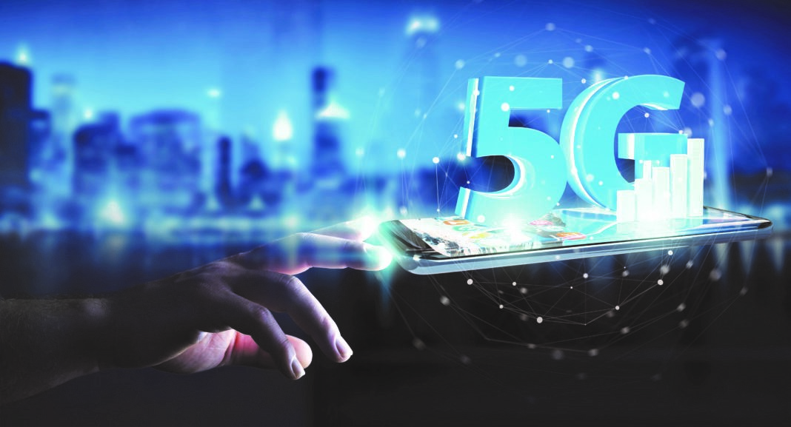
Rozvoj technologií s sebou přináší, podobně jako třeba volba prezidenta, rozdělení společnosti na dva hlavní tábory. Jedni jsou velkými fandy a hovoří pouze o výhodách, zatímco velkoryse přehlížejí negativa, druzí zase jenom nadávají a nevidí to dobré. Případně to, co někdo považuje za výhodu, druhému přijde jako zásadní problém.
Zažili jsme to s Wi-Fi zářením i 4G sítěmi a něco podobného nepochybně přijde i s přicházející technologií 5G. Největší výhodou technologie páté generace bezdrátových systémů je bezpochyby rychlost internetového připojení. Zatímco dnes se pohybuje rychlost stahování u 4G sítí v řádech Mb/s, tedy megabitů za sekundu, nová generace přinese podle poskytovatelů připojení skok na 1 Gb/s a postupně by se měla zvyšovat až na desítky či stovky gigabitů za sekundu. Přidanou hodnotou nových sítí má být nejen obrovská rychlost, ale také možnost připojení k síti v podobě takzvaného IoT neboli „internetu věcí“. Auta, ledničky a všechna možná i nemožná zařízení mají „frčet“ na síti v dosud nepředstavitelné formě.
To, jestli je tak skvělé mít připojené na internet i klíče od garáže a prohlubovat na něm závislost lidí, kteří již dnes nejsou schopni ani bezpečně přejít ulici, neboť místo provozu sledují displej, patří samozřejmě mezi velké etické otázky dnešní doby. Tak je to ale se vším – technologie může být dobrý sluha, ale zlý pán. Každý člověk se však může svobodně rozhodnout, do jaké míry bude moderní vymoženosti používat a jestli nevymění chytrý mobil třeba za knížku.
Pak je tu ale ještě jedna stránka věci, a když se řekne A, mělo by se říct i B: Jak je na tom nová technologie po zdravotní stránce? Jak ovlivní přechod na „silnější“ sítě naše těla? Jestliže o Wi-Fi a bezdrátových připojeních druhé, třetí či čtvrté generace toho bylo napsáno již docela dost (podle známé švédské studie z roku 2012, provedené v Univerzitní nemocnici v Örebro, má desetileté užívání mobilního telefonu za následek v průměru o 290 % vyšší riziko rozvoje nádoru na mozku), o páté generaci se zatím tolik nemluví. Bývá již takovým nešvarem, že lidstvo nejprve něco zavede a teprve poté, co se nové technologie rozjedou, se začne zkoumat, zda neškodí. Ani 5G není výjimkou. Jenže zatímco o tom, zda a jak technologii bude používat, si každý člověk rozhoduje sám, vyhnout se jejímu působení na lidské zdraví není možné; pokud nežijete uprostřed deštného pralesa, před bezdrátovým zářením zkrátka neutečete.
Již dnes se objevují skeptické hlasy, které před účinky 5G varují. Asi nejvýraznějším protestem byla nedávná výzva 250 lékařů a vědců ze 40 zemí, kteří žádají o pozastavení nebo alespoň posunutí termínu zavedení 5G sítí až do doby, než budou známa všechna zdravotní rizika. Vědci vyjadřují v moratoriu z roku 2017 své obavy, pokud jde o „všudypřítomné a rostoucí vystavení elektromagnetickým polím způsobeným elektrickými a bezdrátovými zařízeními již před zavedením 5G“. Poukazují na skutečnost, že „četné vědecké publikace ukázaly, že záření ovlivňuje živé organismy na úrovních, které jsou hluboko pod většinou mezinárodních a národních směrnic“. Účinky zahrnují zvýšené riziko rakoviny, buněčný stres, zvýšení škodlivých volných radikálů, genetické poškození, strukturální a funkční změny reprodukčního systému, poruchy učení a paměti, neurologické poruchy a negativní dopady na celkovou pohodu u lidí. Poškození přesahuje lidský druh, protože existuje stále více důkazů o škodlivých účincích na rostliny i zvířata.
Technologie 5G je sice výkonná, ale účinná pouze na krátkou vzdálenost. Na rozdíl třeba od Wi-Fi špatně „prochází“ pevným materiálem. A tak musí být instalováno mnohem více vysílačů a antén, což bude znamenat jediné: svět bude těmito anténami prošpikován skrz naskrz tak, že se mu nikdo nevyhne. Vzdálenosti mezi jednotlivými anténami nemají být delší než sto metrů.
V ideálním světě by se před spuštěním tak velké digitální a elektromagnetické revoluce nejprve zjistilo, zda je technologie bezpečná, případně by se hledalo co nejšetrnější řešení. Zvlášť po takové výzvě lékařů a vědců.
Somavedic Medic Uran
Svět, který ovládá jen a jen byznys, se ale takovými podružnostmi, jako je lidské zdraví, nemá čas zabývat, a tak se musíme smířit s tím, že po 2G, 3G a 4G bude bez ptaní zavedeno i 5G, které už v některých českých městech, například v Kolíně či Karlových Varech, běží v testovacím režimu. Občan se o své zdraví zkrátka musí postarat sám. Výzkumy odborníků, kterým na lidském zdraví stále ještě záleží, ukazují, že elektromagnetické záření z bezdrátových sítí může způsobit poruchy v energetickém poli našeho těla, ale také na buněčné úrovni. To pak uvolňuje prostor různým chronickým, degenerativním onemocněním. Naše tělo je každý den, po mnoho hodin a zcela nechráněné vystaveno vysokofrekvenčnímu záření chytrých telefonů, Wi-Fi routerů, bluetooth zařízení, obrazovek, vysílačů a ostatních dodavatelů škodlivých frekvencí. Všechna tato zařízení produkují například volné radikály, které jsou sice neviditelné, ale v lidském těle mohou způsobit značnou neplechu od únavy, bolesti hlavy, přes nedostatek koncentrace a hyperaktivitu u dětí po poruchy spánku či chronická degenerativní a autoimunitní onemocnění.
Jednou z variant je elektromagnetické záření „odstínit“. Dlouhodobě se touto problematikou zabývá například majitel lovosické společnosti Somavedic Technologies Ivan Rybjanský, který uvedl na trh řadu přístrojů na neutralizaci geopatogenních zón a elektrosmogu. „Elektromagnetické záření je sice stále přítomno – Somavedic však brání tomu, aby na něj naše tělo reagovalo. Škodlivé záření se prostřednictvím frekvencí vyzařovaných přístrojem Somavedic neutralizuje na buněčné úrovni,“ vysvětluje Ivan Rybjanský. Nejde přitom o vytloukání klínu klínem, Somavedic funguje na zcela jiném principu – zjednodušeně řečeno „na základě řízeného uvolňování energie z léčivých kamenů, jež na sebe v různých kombinacích působí a umocňují svoje účinky“.
Volné radikály v našem těle, o kterých byla řeč, vznikají jednak přirozenou cestou v rámci běžných metabolických procesů. S nimi si ale tělo poradí. Jenže další množství volných radikálů vznikne v důsledku nezdravých dějů uvnitř těla, například při poškozeném imunitním systému, vlivem chemikálií, nekvalitních potravin, kouření, ale i stále silnějšího elektromagnetického záření. Podle prvotních měření se ukazuje, že Somavedic svým nízkoenergetickým zářením eliminuje právě volné radikály z mobilních sítí 4G, ale troufne si i na 5G. Další výzkumy probíhají a výsledky v Rakousku, kde již 5G běží, jsou více než slibné.
Oficiálně se technologie 5G teprve testuje, ve skutečnosti je bez vědomí lidí již zaváděna. Jaká jsou rizika nové digitální revoluce? Proč proti ní protestují vědci z celého světa?
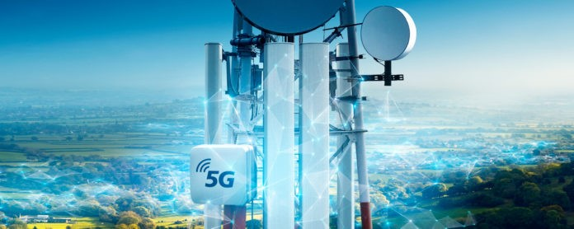
Když se spouští nová technologie, většinou je kolem toho pořádný humbuk. Superlativy, billboardy a nekonečná masírka. Výrobci nevynechají jedinou příležitost, jak vám svůj nový produkt nabídnout, či dokonce vnutit. Nedají zkrátka pokoj, dokud si to nekoupíte. A to i v případě, že to nechcete. Vzpomínám si, jak jsem jednou nechal přes noc puštěný notebook, a přesto, že jsem několik měsíců důsledně odmítal instalaci desítkových Windows „zdarma“, drze mi je tam nainstalovali i bez mého souhlasu. A ještě špatně, takže jsem musel do servisu.
Obvykle se až s několikaměsíčním či -letým zpožděním ukáže, že má vychvalovaná novinka nějakou tu vadu a není zase tak skvělá a bezpečná, jak se tvrdilo, a kdyby se nezaváděla, nic by se nestalo. Takhle ale technologický pokrok nefunguje – vlak se valí neustále dopředu, a kdyby se jednou zastavil, už se nerozjede. Proto je třeba stále zkoušet, inovovat a posouvat věci dopředu.
Občas se ale stane, že je nutné zvolit zcela opačný postup než celoplošnou reklamu – celoplošné tutlání. To když se o nové technologii vedou spory ještě dřív, než je schválena a zavedena, a výrobci tuší, že by se jejich kroky nemusely setkat s pochopením veřejnosti. A tak se snaží technologii zavést pokoutně, potichu a bez fanfár, a spoléhají na to, že když už ji lidi budou mít, zakazovat něco zpětně je mnohem složitější. Tuto salámovou metodu zvolili například biotechnologičtí a agrochemičtí giganti jako Monsanto, kteří intoxikovali svět geneticky modifikovanými potravinami, aniž by se o jejich bezpečnosti či nebezpečnosti vedla veřejná debata. Když už promícháte třeba běžnou kukuřici s geneticky modifikovanou, návrat k tradiční plodině je téměř nemožný.
Podobně od lesa na to jdou zdá se i technologičtí giganti s kontroverzní technologií 5G neboli technologií bezdrátového připojení páté generace. Hlavním přínosem nové technologie je významné, přibližně desetinásobné zvýšení přenosové rychlosti, což má umožnit provoz nejmodernějších komunikačních technologií, robotů a například i autonomních vozidel, tedy aut bez řidičů.
Když se ale řekne a, mělo by se říct také b – násobně se sice zvýší rychlost, ale také intenzita elektromagnetického záření a s ním souvisejícího fenoménu moderní doby – elektrosmogu. Zjednodušeně řečeno jde o elektromagnetické znečištění, záření z elektronických přístrojů, které poškozuje lidské zdraví. Pro míru elektromagnetického znečištění existují sice hygienické limity, ty se ale zvyšují úměrně s tím, kolik přibývá elektrosmogu. S tím, jak přibývá přístrojů a technologií generujících elektromagnetické záření, se upravují i limity, a tak se navenek můžeme tvářit, že jsou normy splněny a všechno je v pořádku.
O škodlivosti především bezdrátového záření však informovalo již několik významných studií a úměrně se zářením přibývá i zdravotních potíží lidí v jeho dosahu. Vždyť bezdrátové jsou dnes i lavičky, lampičky, ledničky či nabíječky telefonů a lidi jsou vystaveni obrovským dávkám elektromagnetického záření. Existují i citlivější jedinci, kteří jsou na toto záření doslova alergičtí.
Médii proběhl například příběh inženýrky chemie a učitelky na gymnáziu Renaty Šiškové z Pardubic, která trpí takzvanou elektromagnetickou hypersenzitivitou. Když jí začaly vypadávat vlasy, přisuzovala to blížícímu se přechodu. Pak se ale přidaly bolesti hlavy a zubů. Ani tehdy doktor nic nenašel. A pak sousedi odjeli na dovolenou a vypnuli wi-fi. „To byl ráj! Mohla jsem spát, zlepšilo se vidění, přestala mě bolet hlava a zuby, prostě znovu radost ze života. Jenže prázdniny skončily a vše se vrátilo do starých kolejí.“
Takových lidí je podle odhadů kolem tří procent. A úměrně s elektrosmogem jich přibývá, stejně jako těch, které třeba jen bolí hlava nebo nemohou spát. Právě proto neprobíhá přechod na bezdrátovou technologii 5G tak hladce, jak by si výrobci, kteří do ní investovali stovky miliard dolarů, přáli. V Evropě i ve světě se proti nim zvedá stále větší vlna odporu. Protestuje se v Belgii, Německu, Švýcarsku a Rakousku a již v roce 2017 podepsali vědci a lékaři ze 36 zemí světa výzvu, aby bylo budování 5G zastaveno, dokud „vědci nezávislí na průmyslu neprozkoumají potenciální nebezpečí pro lidské zdraví a životní prostředí, protože 5G podstatně zvýší vystavení radiofrekvenčním elektromagnetickým polím a bylo prokázáno, že tato pole jsou škodlivá pro člověka a životní prostředí“. 5G vyžaduje mnohem hustší síť výkonnějších vysílačů, neboť funguje jen na krátkou vzdálenost. Planeta tak bude doslova prošpikována bezdrátovými vysílači.
Jen růžová to může být
Výsledek? Dopadlo to jako vždycky. Ivan Rybjanský, ředitel lovosické společnosti Somavedic Technologies, je velký technologický fanda. Používá nejmodernější přístroje, zkouší všechny novinky a pokroku se nebrání. Protože při své práci potřebuje rychlý internet a bydlí na okraji města, kde není zrovna nejsilnější signál, navíc má dospívající děti, které mu „užírají“ data ve velkém, nechal si zrychlit internetové připojení. Technik, který dorazil, mu nainstaloval novou anténu. Rychlost se skutečně výrazně zvýšila. Jaké ale bylo překvapení pana Rybjanského, když si všiml, že mu poskytovatel na střechu nainstaloval anténu 5G. Oficiálně se přitom tato technologie teprve testuje v Kolíně či Karlových Varech. Realita je úplně jiná – instalace vysílačů a 5G připojení „naostro“ již dávno běží. Dům Ivana Rybjanského budiž důkazem. Ostatně stačí se podívat třeba na stránky operátora O₂, který 5G již oficiálně nabízí, ačkoli se mělo teprve testovat. Je tedy rozhodnuto. O nás bez nás.

Střecha domu Ivana Rybjanského v Lovosicích. Výstavba sítí 5G je v plném proudu…
Otázka tak již není, jestli se dá budování sítí 5G zabránit, ale jestli se můžeme nějak chránit před elektromagnetickým znečištěním, které bude ještě silnější, než jsme si dosud dokázali představit.
Jedním z nejnebezpečnějších důsledků elektrosmogu je tvorba takzvaných volných radikálů. Volný radikál je molekula s nepárovaným elektronem, která je schopna samostatné existence alespoň po krátký časový úsek. To však velmi škodí živým organismům, neboť se vyznačuje vysokou reaktivitou. Volné elektrony mají snahu vytrhnout jiné elektrony z atomů, aby samy sebe energeticky stabilizovaly, a přitom „kradou“ elektrony nejvíce tam, kde je lze nejsnáze odcizit, a to na ochranných membránách buněk.
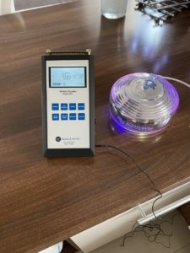

Ivan Rybjanský vyvinul na ochranu před elektrosmogem přístroj s názvem Somavedic. Ten eliminuje volné radikály, které vznikají při elektrosmogu, tím, že generuje záporné ionty…
Počátek biochemie volných radikálů je mimochodem úzce spjat s druhou světovou válkou a jaderným útokem na Hirošimu a Nagasaki. Volné radikály generují v organismu různé biochemické procesy, které jsou označovány jako meziprodukty redukce mezi kyslíkem a vodou. Lidské tělo určité množství vysoce reaktivní formy kyslíku potřebuje ke své ochraně, ovšem znečištěné ovzduší, cigarety, alkohol, pesticidy či právě elektromagnetické záření vedou k tomu, že tělo produkuje nadbytek volných radikálů, které následně poškozují zdraví.
Právě Ivan Rybjanský před osmi lety sestrojil přístroj s názvem Somavedic, který slouží k eliminaci elektrosmogu a geopatogenních zón. Zařízení je postaveno na principu řízeného uvolnění energie polodrahokamů a drahokamů, které jsou sestaveny v přesném vzájemném rozestavení. Každý konkrétní minerál „vibruje“ na určité frekvenci a má schopnost tuto vibraci vyzařovat do okolního prostředí, a tím ho určitým způsobem ovlivňovat. Minerály v Somavedicu, které jsou sestaveny a „aktivovány“ ve vzájemné korelaci s ostatními tak, aby se jejich energie znásobovala, mimo jiné generují velké množství záporných iontů, jež zneškodňují volné radikály.
Ivan Rybjanský musí často vyvracet nesprávné představy lidí, kteří se domnívají, že Somavedic má elektrosmog „vyrušit“. To je samozřejmě nesmysl. Kdyby to tak bylo, nezapnuli byste si doma ani počítač nebo telefon. Somavedic „nevypíná“ elektrosmog, ale eliminuje jeho škodlivé důsledky – volné radikály.
Stačí si udělat malý test. Odpadním produktem vícenásobně nenasycených mastných kyselin je takzvaný malondialdehyd, jenž vzniká tehdy, pokud díky volným radikálům tyto kyseliny oxidují. Právě na jeho přítomnosti v moči jsou založeny v Rakousku vyvinuté testovací proužky Freie-Radikale-Check. Na stupnici od normálního (světlounce růžový) po velmi vysoký (tmavá barva) oxidační stres, který způsobují volné radikály, uvidíte před zapnutím a po zapnutí Somavedicu ten rozdíl. A v případě, že už Somavedic máte, uvidíte svět opět světle růžově.
http://bronzovenaradi.albums.cz/
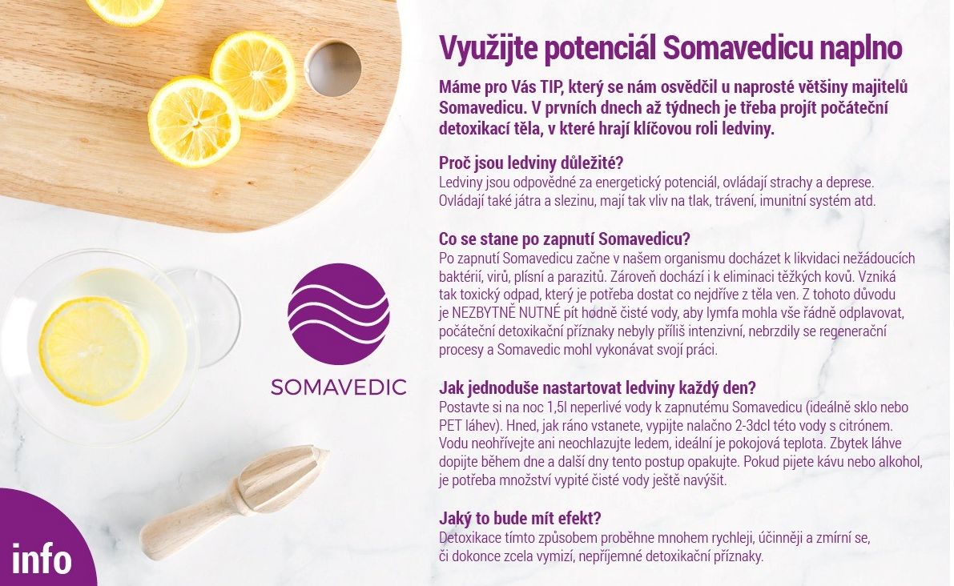

Uran, Amber (Amber je asi 4x silnější než Uran)
Somavedic Uran a Medic Amber neutralizuje škodlivé vlivy elektrosmogu a volných radikálů, eliminuje negativní účinky geopatogenních a psychosomatických zón. Eliminuje viry, bakterie, parazity, plísně. Harmonizuje energetické pole a životní prostředí.
Spektrum vibrací nízkoenergetického záření v Uranu a Medic Amber je tak naprogramováno a potencováno, aby nejen působilo proti negativnímu dopadu nízkofrekvenčního a vysokofrekvenčního záření na lidské energetické pole, ale také aby třídilo a strukturovalo informace uložené v našich mentálních a kvantových polích. Uspořádává v kvantovém poli programy od předků. To umožňuje aktivaci samoléčebných procesů v těle i mysli. Má pozitivní vliv na všechny sféry těla - fyzické, energetické, duševní, mentální a kvantové.
Zároveň ovlivňuje strukturu, vlastnosti, paměť, potenciál a energii vody. Připravuje vodu s antioxidačním účinkem.
Je obzvláště vhodný pro místa s vysokou expozicí elektrosmogu, jako jsou kancelářské prostory, obchodní centra, hotely, apartmánové komplexy se spoustou Wi-Fi routerů atd. Somavedic uran a Amber je plně schopný neutralizovat škodlivé účinky 5G záření na naše tělo s tím, že Somavedic Amber je čtyřikrát silnější než Medic Uran.
Veškeré záležitosti se skládají z informací. Naše myšlenky, pocity, zážitky - to znamená všechny vědomé a nevědomé informace, stejně jako informace od našich předků, jsou uloženy v naší DNA, v našem kvantovém poli.
Kvantové pole je tedy plné informací. Může být zpřístupněno, když je provedeno spojení přes kvantové vlny, které pole vyzařuje. Přístup ke správným informacím z kvantového pole má pozitivní vliv na všechny oblasti našeho života. Pokud chceme něco změnit v našem životě, je třeba změnit pole. Realita následuje pole.

Kobalt
Kobalt neutralizuje škodlivé vlivy elektrosmogu a volných radikálů, eliminuje negativní účinky geopatogenních a psychosomatických zón. Neutralizuje viry, bakterie, plísně a pomáhá eliminovat těžké kovy z těla. Harmonizuje energetické pole (první, druhou a třetí
čakru) a životní prostředí. Příznivě působí na psychiku, deprese a propojuje mozkové hemisféry.
Kobalt jako prvek je silně feromagnetický prvek, který zesiluje v místě magnetické pole země.
Magnetické pole ovlivňuje životní energii lidí a bez něj by život nebyl možný. Jeho nedostatek je příčinou mnoha zdravotních potíží. Díky našemu způsobu života se magnetické pole snížilo o polovinu, nejvíce jeho se jeho nedostatek projevuje ve vyšších budovách a v automobilech.
Medicína v rámci magnetoterapie uznává účinek pulzních polí jako proti zánětlivé. Magnetoterapie zmírňuje i bolesti díky sníženosti ph kyselosti tkání, roztahuje cévy. Následkem je větší transport živin a kyslíku do tkání a orgánů, aktivace metabolismu buněk a lepšímu odvádění zplodin látkové výměny.
Působení Somavediku Kobalt urychluje regeneraci buněk a startuje hojivé procesy. Zmírňuje bolesti, odstraňuje otoky a snižuje svalového napětí. Posiluje kostní a vazivové tkáně. Zlepšuje funkce imunitního systému a stabilizuje krevní tlak. Má protizánětlivé účinky, harmonizuje vegetativní nervový systém a snižuje spotřeby léků.
Kobalt je součástí vitaminu B12 – kobalaminu, taktéž velmi důležitého pro správné fungování těla. Již ve starověkém Egyptu se Kobalt používal k otevření mimořádných schopností a zvyšování vědomí.

Rubín
Rubín neutralizuje škodlivé vlivy elektrosmogu a volných radikálů, eliminuje negativní účinky geopatogenních a psychosomatických zón. Neutralizuje viry, bakterie, plísně a těžké kovy. Harmonizuje energetické pole (čtvrtou, pátou, šestou, sedmou čakru, auru) a životní prostředí.
Prohlubuje vztahy a povzbuzuje k pocitu porozumění a komunikace. Pomáhá obnovit a udržet vášeň a zvýšit i šanci na početí. Přispívá k regulaci tělesné hmotnosti, menstruačního krvácení a zmírňuje bolesti. Uklidňuje hyperaktivitu, zvyšuje sebevědomí, potlačuje hněv a negativní energii. Uvolňuje destruktivní emocionální pocity. Zlepšuje vnímání duchovní energie, podporuje duchovní růst, posiluje záměry. Napomáhá překonání duševní krize a eliminuje stres. Na duševní úrovni rubín zastavuje zlost a negativní energie, aby je mohl proměnit v pravý opak. Současně vám odstraňuje z cesty vše negativní.
Podněcuje činnost srdeční čakry uvádí srdce do rovnováhy. Vybízí nás, abychom se „vydali za štěstím". Představuje dokonalý štít proti mentálním útokům a vysávání srdeční energie. Vyvolává pozitivně laděné sny a průzračné vizuální představy. Napomáhá překonávat vyčerpání a letargii. Zosobňuje sílu a energii.
Rubín jako kámen odvádí z těla, krve a lymfatických tekutin jedovaté látky. Sráží horečku, léčí infekční nemoci a snižuje krevní tok. Mimořádně blahodárně působí na srdce a oběhový systém. Podporuje nadledvinky, ledviny, rozmnožovací orgány a slezinu. Stimuluje krevní oběh a zesiluje energii a vitalitu celého těla. Povzbuzuje činnost šišinky.
Ideální pro tělo a celý energetický systém je společné působení přístrojů Somavedic Kobalt a Rubín.

Uran, Amber (asi 4x silnější než Uran)
Somavedic.Medic Amber neutralizuje škodlivé vlivy elektrosmogu a volných radikálů, eliminuje negativní účinky geopatogenních a psychosomatických zón.Eliminuje viry, bakterie, parazity, plísně. Harmonizuje energetické pole a životní prostředí.
Spektrum vibrací nízkoenergetického záření v Medic Amber je tak naprogramováno a potencováno, aby nejen působilo proti negativnímu dopadu nízkofrekvenčního a vysokofrekvenčního záření na lidské energetické pole, ale také aby třídilo a strukturovalo informace uložené v našich mentálních a kvantových polích. Uspořádává v kvantovém poli programy od předků. To umožňuje aktivaci samoléčebných procesů v těle i mysli. Má pozitivní vliv na všechny sféry těla - fyzické, energetické, duševní, mentální a kvantové.
Zároveň ovlivňuje strukturu, vlastnosti, paměť, potenciál a energii vody. Připravuje vodu s antioxidačním účinkem.
Je obzvláště vhodný pro místa s vysokou expozicí elektrosmogu, jako jsou kancelářské prostory, obchodní centra, hotely, apartmánové komplexy se spoustou Wi-Fi routerů atd. Somavedic Amber je plně schopný neutralizovat škodlivé účinky 5G záření na naše tělo a je čtyřikrát silnější než Medic Uran.
Veškeré záležitosti se skládají z informací. Naše myšlenky, pocity, zážitky - to znamená všechny vědomé a nevědomé informace, stejně jako informace od našich předků, jsou uloženy v naší DNA, v našem kvantovém poli.
Kvantové pole je tedy plné informací. Může být zpřístupněno, když je provedeno spojení přes kvantové vlny, které pole vyzařuje. Přístup ke správným informacím z kvantového pole má pozitivní vliv na všechny oblasti našeho života. Pokud chceme něco změnit v našem životě, je třeba změnit pole. Realita následuje pole.

Gold
Somavedic Medic Gold neutralizuje škodlivé vlivy elektrosmogu a volných radikálů, eliminuje negativní účinky geopatogenních a psychosomatických zón. Neutralizuje viry a bakterie. Harmonizuje energetické pole a životní prostředí. Zároveň ovlivňuje strukturu, vlastnosti, paměť, potenciál a energii vody. Připravuje vodu s antioxidačním účinkem Má pozitivní vliv na všechny sféry těla - fyzické, energetické, duševní, mentální a kvantové. Je vyroben a naprogramován individuálně.
Ovládání a uvolňování vibrací z drahých kamenů, které jsou uspořádány v jádru Medic Gold ve specifické a přesné konstelaci, je potencováno jejich kombinací s drahými kovy a Teslovou cívkou.
Veškeré záležitosti se skládají z informací. Naše myšlenky, pocity, zážitky - to znamená všechny vědomé a nevědomé informace, stejně jako informace od našich předků, jsou uloženy v naší DNA, v našem kvantovém poli.
Kvantové pole je tedy plné informací. Může být zpřístupněno, když je provedeno spojení přes kvantové vlny, které pole vyzařuje. Přístup ke správným informacím z kvantového pole má pozitivní vliv na všechny oblasti našeho života. Pokud chceme něco změnit v našem životě, je třeba změnit pole. Realita následuje pole.

